兴城市滨海温泉新城K-05-03号地块
土壤污染状况调查报告

委托单位：兴城市自然资源局

编制单位：辽宁辉华技术服务有限公司

2022年 4月

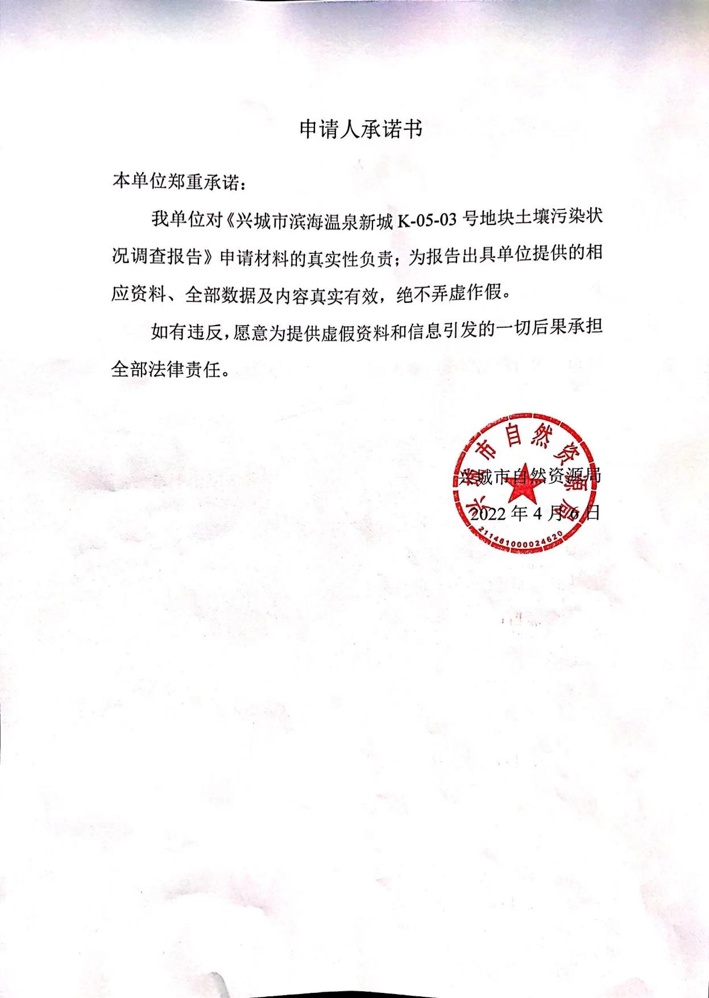

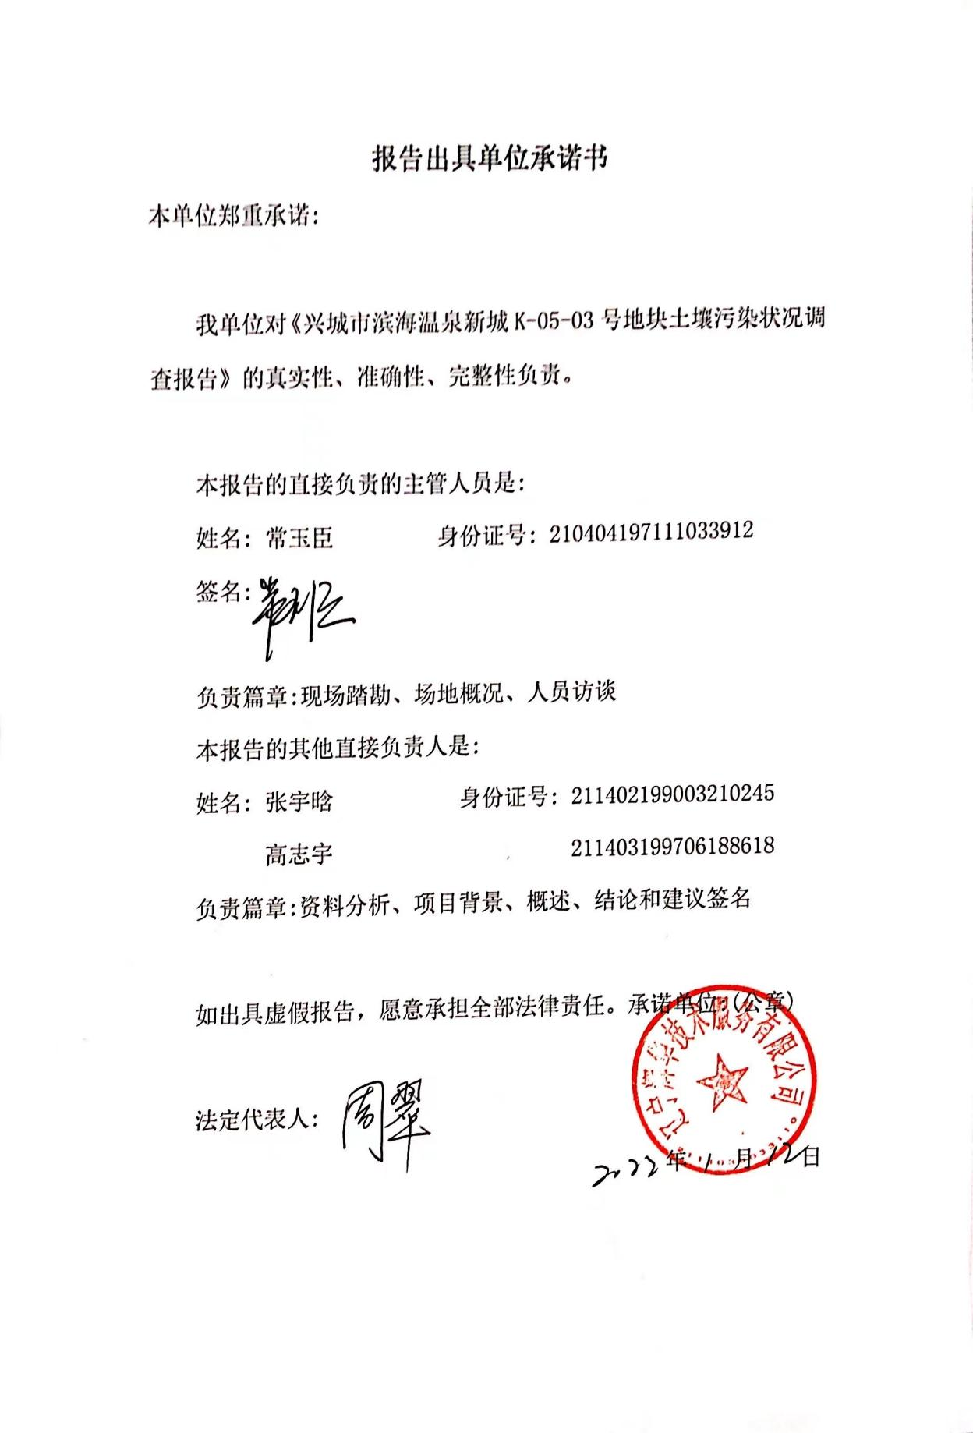

目录
1.前言 1
2.概述 2
2.1调查的目的和原则 2
2.1.1 调查目的 2
2.1.2 调查原则 2
2.2调查范围 3
2.3调查工作内容与程序 6
2.4调查依据 9
2.4.1 法律法规 9
2.4.2 相关规定及政策 9
2.4.3 技术导则、规范及标准 10
2.4.4 相关文件及技术资料 10
2.5调查方法 10
3.地块概况 12
3.1区域环境概况 12
3.1.1 地理位置 12
3.1.2水文、气象 13
3.1.3 区域地质特征 13
3.1.4 地形地貌 14
3.1.5 地块岩土工程条件及水文地质条件 14
3.2敏感目标 16
3.3地块的现状和历史 18
3.3.1 地块现状 18
3.3.2 地块历史 19
3.4相邻地块的现状和历史 24
3.4.1 相邻地块的现状 24
3.4.2相邻地块的污染调查 26
4.资料分析 37
4.1政府和权威机构资料收集和分析 37
4.2地块资料收集和分析 37
4.3资料的分析 37
5.现场踏勘 38
5.1有毒有害物质的储存、使用和处置情况分析 38
5.2各类槽罐内的物质和泄漏评价 38
5.3固体废物和危险废物的处理评价 38
5.4管线、沟渠泄漏评价 38
5.5与污染物迁移相关的环境因素分析 38
5.6地块潜在污染源排查分析 39
5.7不确定性分析 40
5.8小结 40
6.人员访谈 41
7.结论 42
7.1不确定性分析 42
7.2结论 42
7.3建议 43
8.附件 44
8.1委托书 44
8.2申请表、勘测定界图 45
8.3 地块无污染证明 47
8.4《关于滨海温泉新城K-05-03号地块的规划条件》 48
8.5访谈照片 51
8.6踏勘照片 53
8.7 访谈表 54
8.8 地块岩土工程勘察报告 81

1.前言
兴城市滨海温泉新城K-05-03号地块（本文称“该地块”），地处兴城市四家街道，位于滨海温泉新城，四家水库溢洪道东侧，土地面积共为 9907.5平方米（约14.86亩），原用地性质为村集体建设用地宅基地。地块内西侧为空地，东侧原村民住地，现已完成搬迁工作，房屋空置。该地块东侧和南侧为居民楼，西侧为四家四海纸箱厂废弃厂房，北侧为兴城历史文化博物馆和空地。
地块计划建设滨海温泉新城，用途为居住用地。
《中华人民共和国土壤污染防治法》（2019.01 修订）第四章第五十九条规定：用途变更为住宅、公共管理与公共服务用地的，变更前应当按照规定进行土壤污染状况调查。《土壤污染防治行动计划》中第四条规定：实施建设用地准入管理，防范人居环境风险中的要求，对拟回收土地使用权的有色金属冶炼、石油加工、化工、焦化、电镀、制革等行业企业用地，以及用途拟变更为居住和商业、学校、医疗、养老机构等公共设施的上述企业用地，由土地使用权人负责开展土壤环境状况调查评估。地块计划建设用途为居住用地区，需按要求进行土壤污染状况调查。为此，兴城市自然资源局委托辽宁辉华技术服务有限公司承担该地块的调查工作。
接受委托后，根据国家环境法规的相关要求，结合该地块开发计划，为调查污染状况，辽宁辉华技术服务有限公司立即组织有关技术人员对现场进行了踏勘，并收集相关技术资料，与兴城市自然资源局、兴城市四家屯街道办事处、四家村村委会工作人员及四家村村民进行了访谈，信息整理分析后，编制完成了《兴城市滨海温泉新城K-05-03号地块土壤污染状况调查报告》，呈报生态环境主管部门审查。

2.概述

2.1调查的目的和原则

2.1.1 调查目的
本次土壤污染状况初步调查的目的是通过资料收集和现场踏勘，掌握地块及周围区域概况，并初步识别地块及周围区域会导致潜在土壤环境污染的因素及关注的目标物质。
综合所获得信息，判断调查地块整体污染情况。如果属于污染地块，初步明确污染区域分布及面积，为进一步调查提供依据；若第一阶段调查可以确认地块内及周围区域当前和历史上均无可能的污染源，则认为地块的环境状况可以接受，则第一阶段调查活动结束，不用开展第二阶段工作，仅针对地块用途提出针对性建议及措施。

2.1.2 调查原则
本次土壤污染状况调查工作应遵循以下原则：
（1）针对性原则
针对地块的特征和潜在污染物特性，进行污染物浓度和空间分布调查，为地块的环境管理提供依据。
（2）规范性原则
采用程序化和系统化的方式规范土壤污染状况调查过程，保证调查过程的科学性和客观性。
（3）可操作性原则
综合考虑调查方法、时间和经费等因素，结合当前科技发展和专业技术水平，使调查过程切实可行。

2.2调查范围
本次调查范围为兴城市滨海温泉新城K-05-03号地块，地处兴城市四家街道，位于滨海温泉新城，四家水库溢洪道东侧，土地面积共为 9907.5平方米（约14.86亩）。地块拐点（CGCS2000 国家大地坐标系）坐标详见表 2.2-1。
地块内西侧部分一直为空地；地块内东侧部分原为村民住宅，2021年完成动迁工作。
地块调查范围图见图 2.2-1，土地利用现状图见图 2.2-2，勘测定界见图 2.2-3。
表 2.2-1 地块拐点坐标
位置编号 | X（CGCS2000 国家大地坐标系） | Y（CGCS2000 国家大地坐标系） | 纬度 | 经度
J1 | 4498990.546 | 40566129.177 | 40°37'22.461121″ | 120°46'53.566115″
J2 | 4499000.84 | 40566144.039 | 40°37'22.790530″ | 120°46'54.202276″
J3 | 4498982.951 | 40566242.368 | 40°37'22.18231″ | 120°46'58.37870″
J4 | 4498931.327 | 40566230.547 | 40°37'20.512284″ | 120°46'57.85626″
J5 | 4498940.904 | 40566186.269 | 40°37'20.83549″ | 120°46'55.97620″
J6 | 4498879.254 | 40566177.876 | 40°37'18.83948″ | 120°46'55.59583″
J7 | 4498888.729 | 40566110.602 | 40°37'19.16599″ | 120°46'52.73742″
J8 | 4498907.572 | 40566114.133 | 40°37'19.775784″ | 120°46'52.89476″
J1 | 4498990.546 | 40566129.177 | 40°37'22.461121″ | 120°46'53.566115″

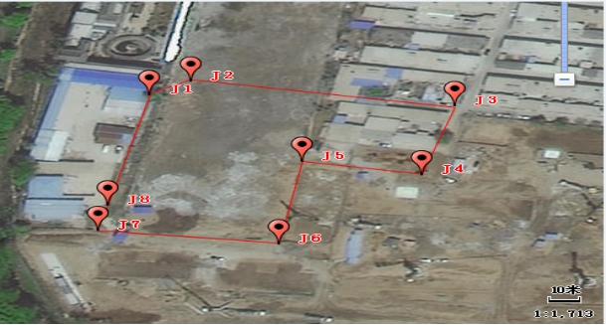
图 2.2-1 地块调查范围图
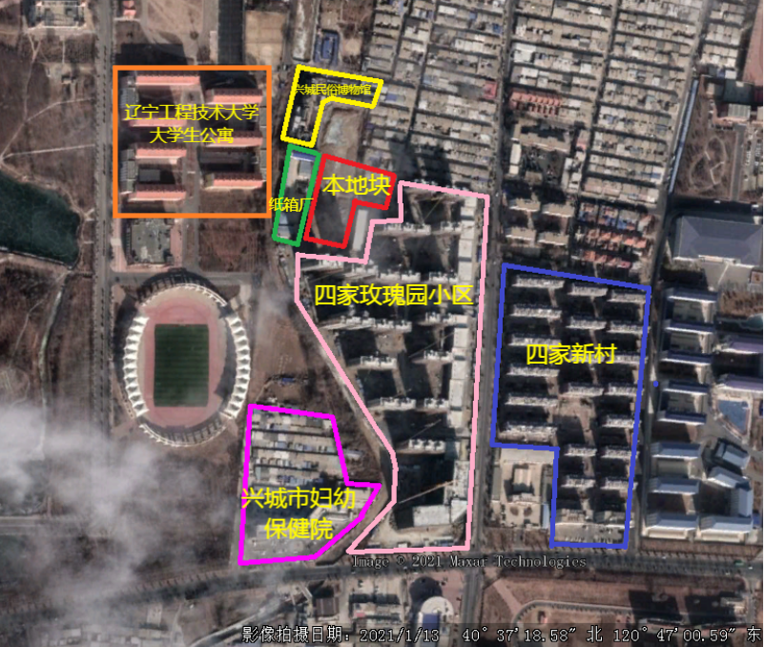
图 2.2-2 土地利用现状图
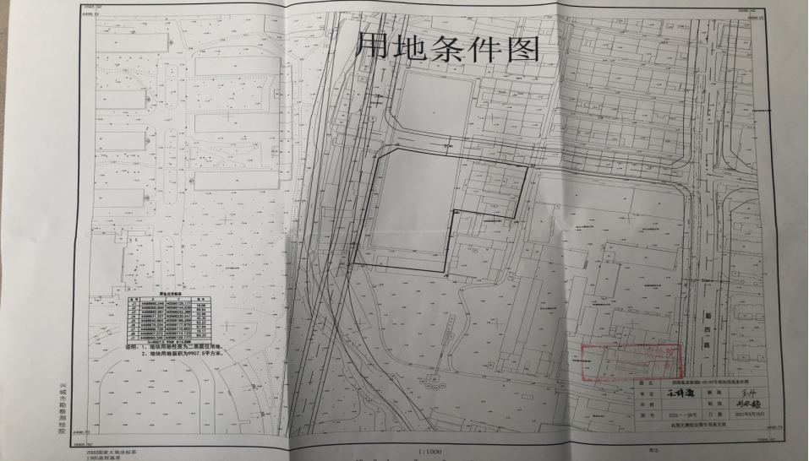
图 2.2-3 勘测定界图
空地

2.3调查工作内容与程序
土壤污染状况调查分为三个阶段，本次第一阶段调查可以确认地块内及周围区域当前和历史上均无可能的污染源，认为地块的环境状况可以接受，则第一阶段调查活动结束，不用开展第二阶段工作调查。内容与工作程序见图 2.3-1。
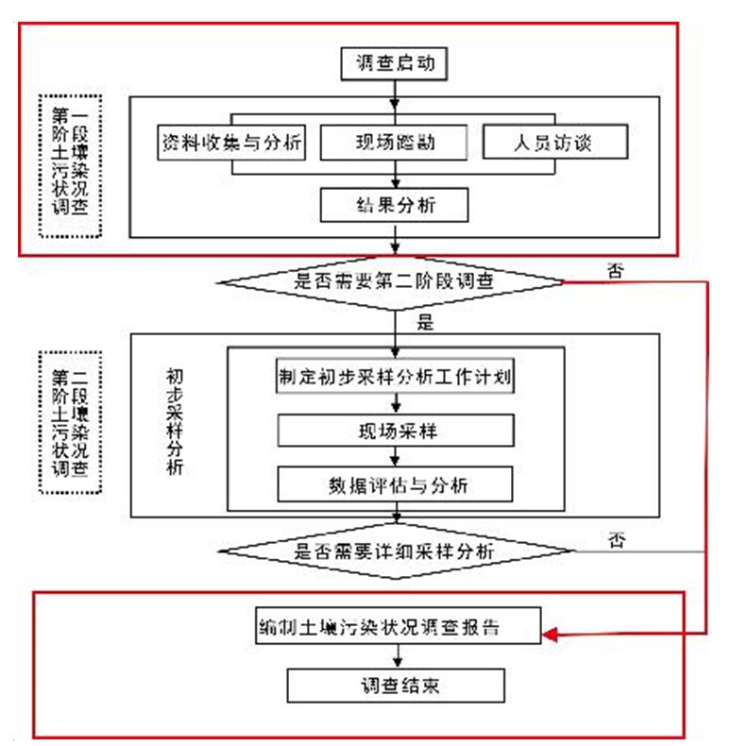
图 2.3-1 土壤污染状况调查的工作程序与内容

1、第一阶段土壤污染状况调查
第一阶段土壤污染状况调查是以资料收集、现场踏勘和人员访谈为主的污染识别阶段，原则上不进行现场采样分析。若第一阶段调查确认地块内及周围区域当前和历史上均无可能的污染源，则认为地块的环境状况可以接受，调查活动可以结束。
1）资料收集
资料的收集主要包括：地块利用变迁资料、地块环境资料、地块相关记录、有关政府文件、以及地块所在区域的自然和社会信息。当调查地块与相邻地块存在相互污染的可能时，须调查相邻地块的相关记录和资料。其中包括地块利用变迁资料、地块环境资料、地块相关记录、由政府机关和权威机构所保存和发布的环境资料、地块所在区域的自然和社会信息。
2）资料的分析
应根据专业知识和经验识别资料中的错误和不合理的信息，如资料缺失影响判断地块污染状况时，应在报告中说明。
3）现场踏勘
①安全防护准备：在现场踏勘前，根据地块的具体情况掌握相应的安全卫生防护知识，并装备必要的防护用品。
②现场踏勘的范围：以地块内为主，并应包括地块的周围区域，周围区域的范围应由现场调查人员根据污染可能迁移的距离来判断。
③现场踏勘的主要内容：现场踏勘的主要内容包括地块的现状与历史情况，相邻地块的现状与历史情况，周围区域的现状与历史情况，区域的地质、水文地质和地形的描述等。
Ⅰ、地块现状与历史情况：可能造成土壤和地下水污染的物质的使用、生产、贮存，三废处理与排放以及泄漏状况，地块过去使用中留下的可能造成土壤和地下水污染的异常迹象，如罐、槽泄漏以及废物临时堆放污染痕迹。

Ⅱ、相邻地块的现状与历史情况：相邻地块的使用现况与污染源，以及过去使用中留下的可能造成土壤和地下水污染的异常迹象，如罐、槽泄漏以及废物临时堆放污染痕迹。

Ⅲ、周围区域的现状与历史情况：对于周围区域目前或过去土地利用的类型，如住宅、商店和工厂等，应尽可能观察和记录；周围区域的废弃和正在使用的各类井，如水井等；污水处理和排放系统；化学品和废弃物的储存和处置设施；地面上的沟、河、池；地表水体、雨水排放和径流以及道路和公用设施。

Ⅳ、地质、水文地质和地形的描述：地块及其周围区域的地质、水文地质与地形应观察、记录，并加以分析，以协助判断周围污染物是否会迁移到调查地块，以及地块内污染物是否会迁移到地下水和地块之外。

④现场踏勘的重点：重点踏勘对象一般应包括有毒有害物质的使用、处理、储存、处置；生产过程和设备，储槽与管线；恶臭、化学品味道和刺激性气味，污染和腐蚀的痕迹；排水管或渠、污水池或其它地表水体、废物堆放地、井等。同时应该观察和记录地块及周围是否有可能受污染物影响的居民区、学校、医院、饮用水源保护区以及其它公共场所等，并在报告中明确其与地块的位置关系。
⑤现场踏勘的方法
可通过对异常气味的辨识、摄影和照相、现场笔记等方式初步判断地块污染的状况。 踏勘期间，可以使用现场快速测定仪器。
4）人员访谈
①访谈内容：应包括资料收集和现场踏勘所涉及的疑问，以及信息补充和已有资料的考证。
②访谈对象：受访者为地块现状或历史的知情人，应包括地块管理机构和地方政府的官员，环境保护行政主管部门的官员，地块过去和现在各阶段的使用者，以及地块所在地或熟悉地块的第三方，如相邻地块的工作人员和附近的居民。
③访谈方法：可采取当面交流、电话交流、电子或书面调查表等方式进行。
④内容整理：应对访谈内容进行整理，并对照已有资料，对其中可疑处和不完善处进行核实和补充，作为调查报告的附件。
2、第二阶段
第二阶段土壤污染状况调查是以采样与分析为主的污染证实阶段。若第一阶段土壤污染状况调查表明地块内或周围区域存在可能的污染源，如化工厂、农药厂、冶炼厂、加油站、化学品储罐、固体废物处理等可能产生有毒有害物质的设施或活动；以及由于资料缺失等原因造成无法排除地块内外存在污染源时，进行第二阶段土壤污染状况调查，确定污染物种类、浓度（程度）和空间分布。
本项目通过第一阶段结果分析判定，排除地块内外存在可能的污染源，因此只进行第一阶段地块环境调查。

2.4调查依据

2.4.1 法律法规
（1）《中华人民共和国环境保护法》（2015 年 1 月 1 日起施行）；
（2）《中华人民共和国土壤污染防治法》（2019 年 1 月 1 日起施行）。

2.4.2 相关规定及政策
（1）《国务院办公厅关于印发近期土壤环境保护和综合治理工作安排》（国办发[2013]7号）；
（2）《国务院关于印发土壤污染防治行动计划的通知》（国发[2016]31号）；
（3）《辽宁省建设用地土壤污染风险管控和修复管理办法(试行)》（辽环发[2019]21号）；
（4）《关于印发<建设用地土壤污染状况调查、风险评估、风险管控及修复效果评估报告评审指南>的通知》（环办土壤[2019]63号）。

2.4.3 技术导则、规范及标准
（1）《建设用地土壤污染状况调查技术导则》（HJ25.1-2019）；
（2） 《建设用地土壤环境调查评估技术指南》（环保部公告 2017年第 72 号）；
（3）《城市用地分类与规划建设用地标准》（GB50137-2011）。

2.4.4 相关文件及技术资料
（1）《四家新村住宅小区（A组团）岩土工程勘察报告》（兴城市市铭云岩土工程有限公司）；
（2）《关于兴城市滨海温泉新城K-05-03号地块的规划条件》兴城市自然资源局；
（3）《兴城市滨海温泉新城K-05-03号地块用地条件图》兴城市自然资源局。

2.5调查方法
根据《建设用地土壤污染状况调查技术导则》（HJ25.1-2019）主要工作内容包括资料收集、现场踏勘、人员访谈和初步采样监测，具体调查方法如下：
1、收集关于地块和地块周边当前和历史土地使用状况的信息，作为评估地块是否存在土壤和地下水污染风险的基础；
2、收集并分析地块所在区域的基本环境状况信息；
3、收集并审阅土壤污染状况相关的历史活动与环境管理文件资料；
4、对地块进行踏勘，识别可能会导致土壤地下水环境问题的环境影响；
5、现场观察评估周边土地利用情况，识别会对地块造成环境风险的地块周边活动；
6、以当面交流或书面调查表的方式对相关知情人进行访谈，对资料、现场踏勘和人员访谈结果进行分析，判断地块内及周围区域当前和历史上是否有可能的污染源。

3.地块概况

3.1区域环境概况

3.1.1 地理位置
本次调查范围为兴城市滨海温泉新城K-05-03号地块，土地面积共为 9907.5平方米（14.86亩），位于兴城市四家街道四家水库溢洪道东侧地块，该地块东侧和南侧为居民楼，西侧为废弃纸箱厂房，北侧为兴城历史文化博物馆和空地。
兴城市，隶属辽宁省葫芦岛市，地处辽宁省西南，辽东湾西岸，居“辽西走廊”中部。东南部濒临渤海，东北倚热河丘陵，毗邻葫芦岛市龙港区、连山区，西南隔六股河与绥中县相望，西北同建昌县接壤，总面积2113平方千米。地块地理位置见图 3.1-1。
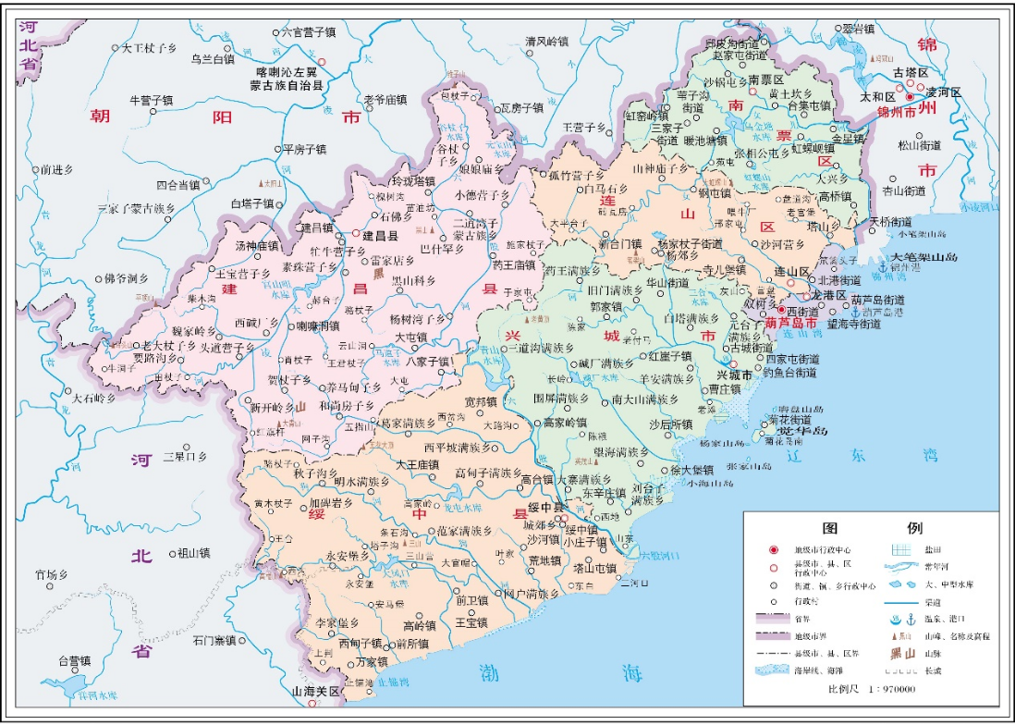
本地块

图 3.1-1 地块地理位置图
图 3.1-1 地块地理位置图

3.1.2水文、气象
兴城市地势西北高、东南低，为松岭山脉延续分布丘陵地带。最高山峰黄顶山海拔701.8m，渤海沿岸为狭长的海滨平原，是沟通关内外的重要通道。较大河流有六股河、烟台河、兴城河等。
兴城市处于南温带亚温润性气候区。四季分明，气候温和，光照充足，年平均气温8．7℃。一月平均气温-8．8℃，最低气温-24．2℃， 七月平均气温24℃，最高气温38．2℃。 年平均降水量600mm，雨热同季，无霜期175天左右。
年平均降水量在509.1，最高年份908.0mm,最低383.5mm。受大气环流影响，四季降水量分布差异很大，全年降水量主要集中在7～8月份，冬季降水量仅占全年降水量的3～4%。年蒸发量850.2～1485.4mm。
受季风和地形影响，春季盛行南风，冬季盛行北风，主导风向为北风和西南风，最大风速39.5m/s。兴城市基本风压为0.45KN/m²，基本雪压为0.30KN/m²。
地块300米内无河流。

3.1.3 区域地质特征
兴城市位于辽宁省西部，所处大地构造位置为华北地台北部，燕山台褶带东段。辽宁又是中、新生代时期中国东部大陆边缘活动带组成部分，属太平洋构造域，两大构造域交接复合，区域内地势西北高、东南低，为松岭山脉延续分布丘陵地带，区域地质构造较复杂。 本区地质构造发展史也相应可分为三个阶段：华北板块（华北地台）基底形成阶段、华北板块（华北地台）盖层发展阶段和大陆板内变形活化阶段。
区内构造主要为断裂构造,有东西向、北东向、北北东向断裂三组，上述断层控制着本区的构造格局，根据现有资料在勘察场区内无新近活动断层。

3.1.4 地形地貌
地块地势较平坦，高程范围8.85m～11.99m,最大高差为3.14m。拟建地块在地貌上为冲积阶地。

3.1.5 地块岩土工程条件及水文地质条件
项目引用《四家新村住宅小区（A组团）岩土工程勘察报告》（兴城市市铭云岩土工程有限公司），本地块隶属于四家新村住宅小区（A组团）。
（1）地层岩性
本次勘察查明，在钻探所达深度范围内，经勘察了解，地块地层属第四系全新统人工填土层、第四系全新统冲、於积层及太古界花岗岩地层。岩土层共分为7个主层和2个亚层。第四系全新统人工填土(Q₄^{ml})：①杂填土；第四系全新统冲积层(Q₄^{al})：②粉质黏土、③粗砂；第四系全新统於积层(Q₄^{h})：④淤泥质粉质黏土；第四系全新统冲积层(Q₄^{al})：⑤砾砂；太古界花岗岩（Ar）: ⑥全风化花岗岩、⑥₁全风化煌斑岩、⑦强风化花岗岩、⑦₁强风化煌斑岩。现分述如下：
第四系全新统 (Q₄)
第四系全新统人工填土(Q₄^{ml})
①杂填土(Q₄^{ml}): 杂色，松散、稍湿；主要由黏性土及建筑垃圾组成，含少量生活垃圾，结构松散，局部上覆200～500mm厚混凝土地面，分布整个地块，层厚0.40～2.90m,层顶高程8.85～11.99m。
第四系全新统冲积层(Q₄^{al})
②粉质黏土（Q₄^{al}）黄褐色，稍湿～湿，软可塑，切口稍有光泽，无摇震反应，干强度中等，韧性中等，分布在地块的局部；层厚0.20～2.70m, 平均厚度1.14m,层顶埋深0.40～2.90m，层顶高程为6.60～10.64m。
③粗砂(Q₄^{al})：黄色～灰褐色，松散，稍湿～饱和，以长石、石英质矿物为主，粒径＞0.50mm的占70%左右，较均匀，级配一般；层厚0.30～1.60m,平均厚度为0.82m, 层顶埋深0.50～3.20m,层顶高程为6.34～10.01m。
第四系全新统於积地层(Q₄^{h})
④淤泥质粉质黏土(Q₄^{h})：灰黑色，湿～很湿，软塑，无摇震反应，干强度中等，韧性中等，切口稍有光泽；稍有腥臭味,层厚0.20～2.10m, 平均厚度1.10m, 层顶埋深1.10～3.20m,层顶高程6.53m～10.36m。
第四系全新统冲积层(Q₄^{al})
⑤砾砂(Q₄^{al}): 黄褐色，湿～饱和，稍密～密实。 粒径＞2.0mm的占30-40%，含少量卵石; 卵石成份为花岗岩，最大粒径30mm;级配良好，占10%左右。卵砾石呈微风化状，粒间填充物为中～粗砂, 厚度0.50～3.50m。平均厚度1.66m,层顶埋深0.80～4.40m,层顶高程为5.80～10.21m。
太古界花岗岩（Ar）
⑥全风化花岗岩(Ar): 黄色;稍湿;呈碎屑状和土状,原岩结构不清晰, 岩芯破碎呈砂土状。岩体坚硬程度等级为极软岩、极破碎，岩体基本质量等级为Ⅴ类，岩石RQD（%）值大于25且小于50，按RQD指标分级为差；冲击钻进容易,主要矿物成份为石英、长石，长石大部分已高岭土化,分布地块的大部,层厚0.80～1.00m,平均厚度0.86m,层顶埋深2.00～5.80m,层顶高程为4.09～8.22m。
⑥₁全风化煌斑岩(Ar): 土黄色;稍湿;隐晶质，斑晶角闪石和辉石已风成土状, 岩体坚硬程度等级为极软岩，原岩结构不清晰, 岩体坚硬等级为极软岩, 极易破碎, 岩体基本质量等级为Ⅴ类，岩石RQD（%）值大于25且小于50，按RQD指标分级为差；冲击钻进容易, 呈岩脉或墙分布在地块的局部，层厚0.80～0.90m, 平均厚度0.86m，层顶埋深3.30～5.60m,层顶高程为5.04～7.52m。
⑦强风化花岗岩(Ar):肉红色，稍湿，呈碎块状，节理发育，可见原岩全晶质等粒结构，块状构造，岩体坚硬程度等级为软岩、碎块状，岩体基本质量等级为Ⅳ类，岩石RQD（%）值大于50且小于75，按RQD指标分级为较差；冲击钻进困难，回转钻进容易, 岩芯破碎呈块状，锤击较易碎，声哑。 本次勘察未揭穿该层，揭穿厚度5.70～13.80m, 平均揭穿厚度7.73m, 层顶高程为3.29～7.25m。
⑦₁强风化煌斑岩：土黄色; 稍湿; 呈碎块状，节理发育，可见原岩斑状结构，块状构造，岩体坚硬等级为软岩，主要矿物成份为云母、角闪石和辉石已风化成土状，为软岩，呈岩脉或墙呈岩脉或墙状分布， 碎块状，岩体基本质量等级为Ⅳ类，岩石RQD（%）值大于50且小于75，按RQD指标分级为较差；冲击钻进困难，回转钻进容易, 岩芯破碎呈块状，锤击较易碎，声哑。本次勘察未揭穿该层，揭穿厚度5.90～10.50m,平均揭穿厚度为7.58m,层顶高程为4.24～6.72m。
（2）地块水文地质条件
在本次勘察深度分布一层地下水，为第四系全新统冲积层孔隙潜水，主要赋存于④粗砂、⑤砾砂层中，地下水位变幅主要受大气降水影响，补给方式主要为大气降水和地下水泾流补给为主,蒸发排泄。
勘察期间实测初见水位为1.00～4.40m。水位高程为5.80～9.59m；
勘察期间实测稳定水位为0.20～2.60m。水位高程为7.95～9.54m；
本地块地下水流向为西北向东南。

3.2敏感目标
根据项目地块情况，本次重点调查了场址周边的环境敏感目标，调查内容主要包括公共场所、人口集中居住区等敏感目标。根据环境敏感目标调查结果，在项目周边没有人文景观、名胜古迹、军用设施等敏感保护目标。评价500米范围内主要环境保护敏感目标是人口集中居住区、学校和公共场所。环境保护目标见表 3.2-1 及图 3.2-1。

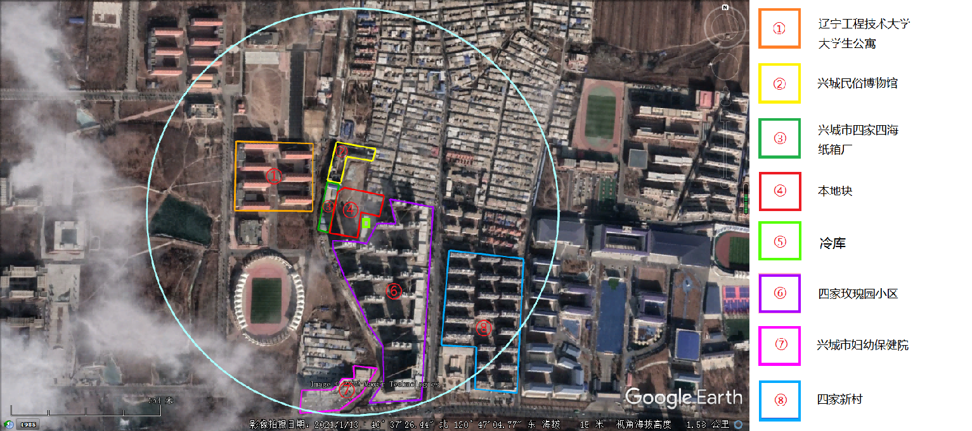
图 3.2-1 500米内环境保护目标相对位置示意图

 | 表 3.2-1 项目周围环境保护目标表
环境要素 | 保护目标 | 方位 | 建设年份 | 距离(m)
居民区 | 四家新村 | 东侧、南侧 | 2009 | 330
 | 四家玫瑰园小区 | 东侧、南侧 | 2020 | 2
学校 | 辽宁工程技术大学 | 西侧 | 2002 | 80
医院 | 妇幼保健医院 | 南侧 | 2015 | 390
旅游区 | 兴城市民俗博物馆 | 北侧 | 2017 | 105

3.3地块的现状和历史

3.3.1 地块现状
本次调查范围为兴城市滨海温泉新城K-05-03号地块，土地面积共为 9907.5平方米（14.86亩），原用地性质为村集体建设用地宅基地。位于兴城市四家街道四家水库溢洪道东侧地块，地块内西侧部分一直为空地；地块内东侧部分原为居民住宅，2021年10月完成动迁工作，居民搬离，留有部分空置房屋。地块内有一定杂填土，为本地块建筑动迁时留存的建筑垃圾，没有外来土壤，不会对本地块产生持久性影响。
地块内无工业废水排放沟渠、渗坑、水塘；无工业废水地下输送管线、储存池；无产品、原辅材料、油品的地下储罐、输送管线；无危险化学品、危险废物等有毒有害物质储存或堆放。地块内裸露土壤无明显颜色异常、油渍等污染或化学腐蚀痕迹，无恶臭、化学品、刺激性等异常气味。地块现场踏勘照片见图 3.3-1。
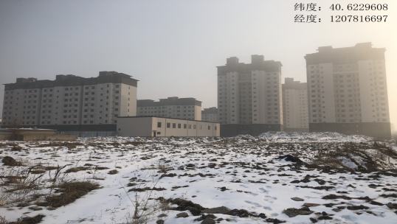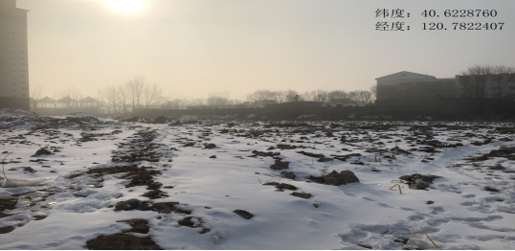
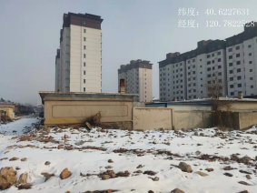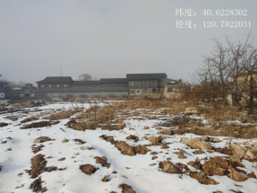
地块内空地（拍摄时间：2022年 1月21日）
图 3.3-1 现场勘查照片

3.3.2 地块历史
兴城市滨海温泉新城K-05-03号地块地处兴城市四家街道，位于滨海温泉新城，四家水库溢洪道东侧，土地面积共为 9907.5平方米（约14.86亩），为村集体建设用地，宅基地。
历史影像资料最早为 2006 年，根据村委会咨询，结合谷歌影像结果得知：地块内西侧部分一直为空地，地块内东侧部分原为村民住宅，2021年10月完成动迁工作，现房屋空置。地块原居民生活污水入城市管网，生活垃圾定点有工作人员收集转运。
本项目地块历史情况见表 3.3-1 和图 3.3-2 至 3.3-5。
表 3.3-1 地块历史变迁信息纪录表
时间 | 地块情况 | 对应图号
2006年之前 | 空地+居民 | /
2006年～2021年1月 | 空地+居民 | 3.3-2～3.3-10
2021年10月至今 | 空地 | 3.3-11

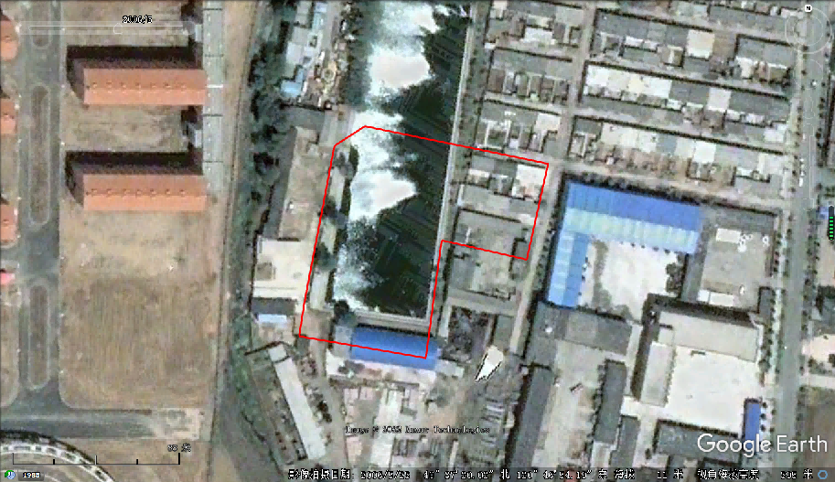  本地块 | 地块内为空地和住宅
图 3.3-2 2006年影像图（2006年5月）
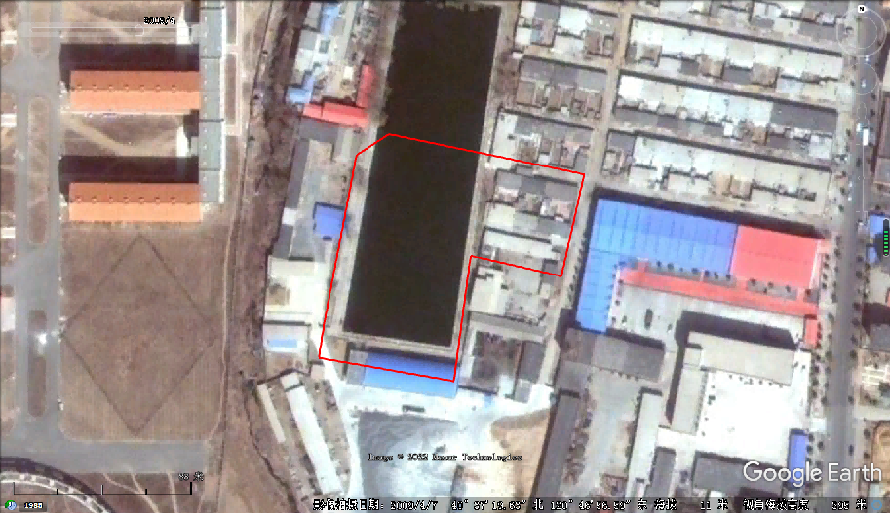  本地块 | 地块内为空地和住宅
图 3.3-3 2009年影像图（2009年4月）
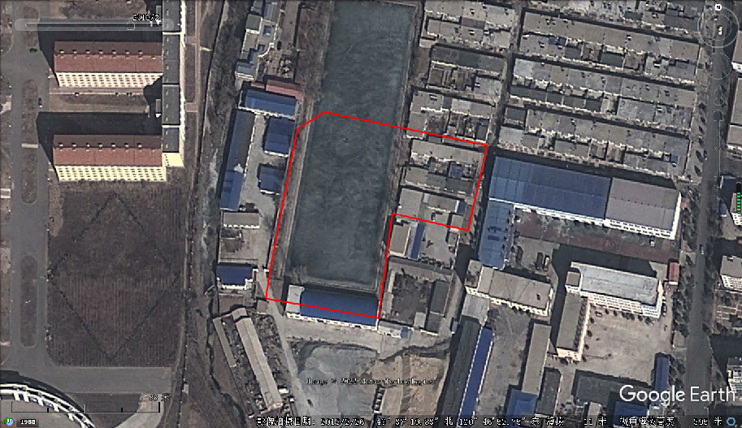  本地块 | 地块内为空地和住宅
图 3.3-4 2013年影像图（2013年2月）
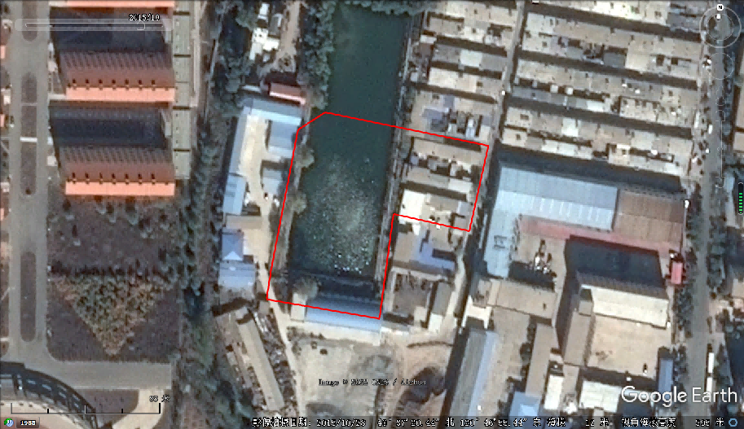  本地块 | 地块内为空地和住宅
图 3.3-5 2015年影像图（2015年10月）
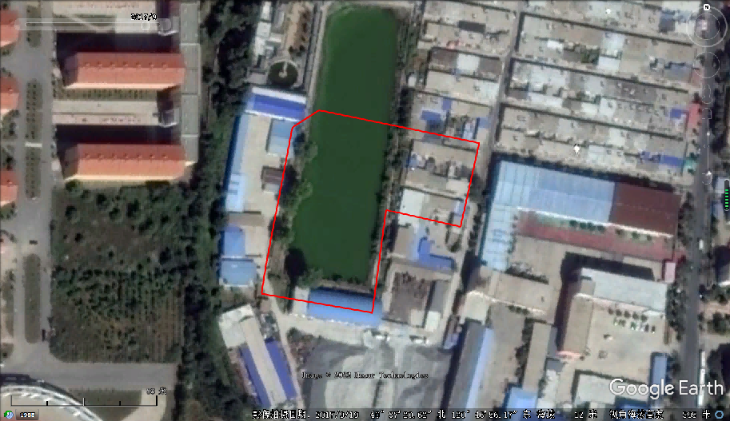  本地块 | 地块内为空地和住宅
图 3.3-6 2017年影像图（2017年9月）（地块内为空地和住宅）
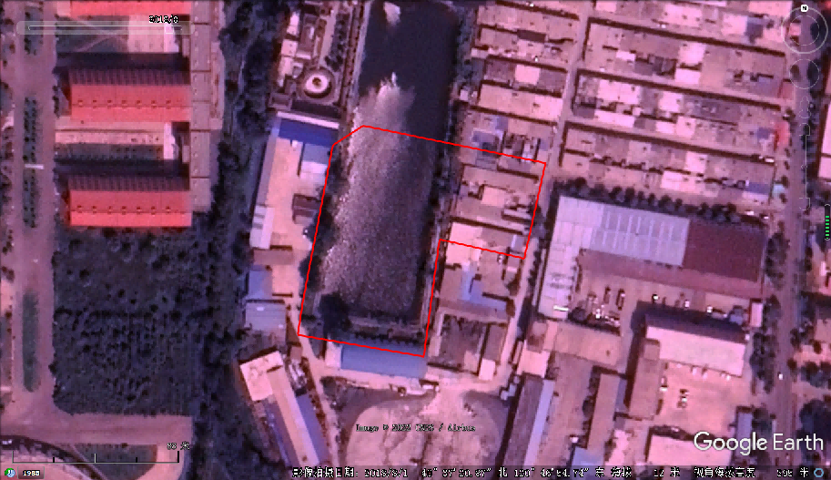  本地块 | 地块内为空地和住宅
图 3.3-7 2018年影像图（2018年8月）
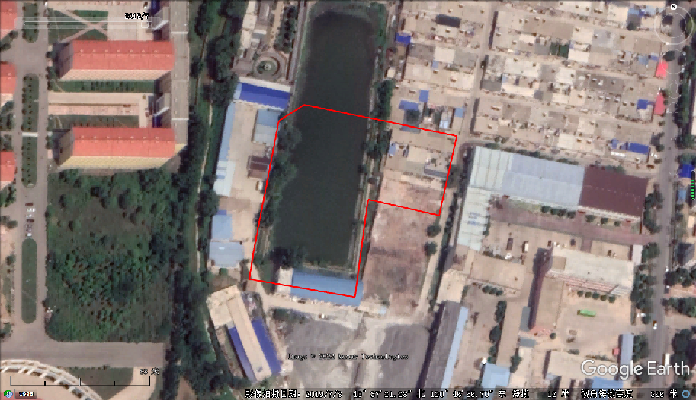  本地块 | 地块内为空地和住宅
图 3.3-8 2019年影像图（2019年7月）
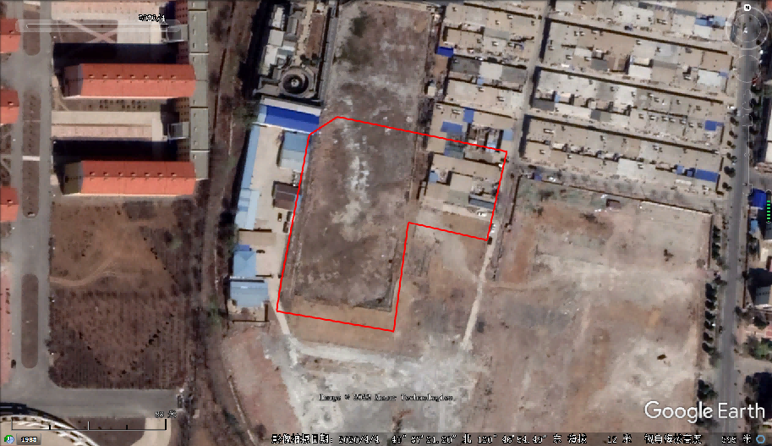  本地块 | 地块内为空地和住宅
图 3.3-9 2020年影像图（2020年4月）
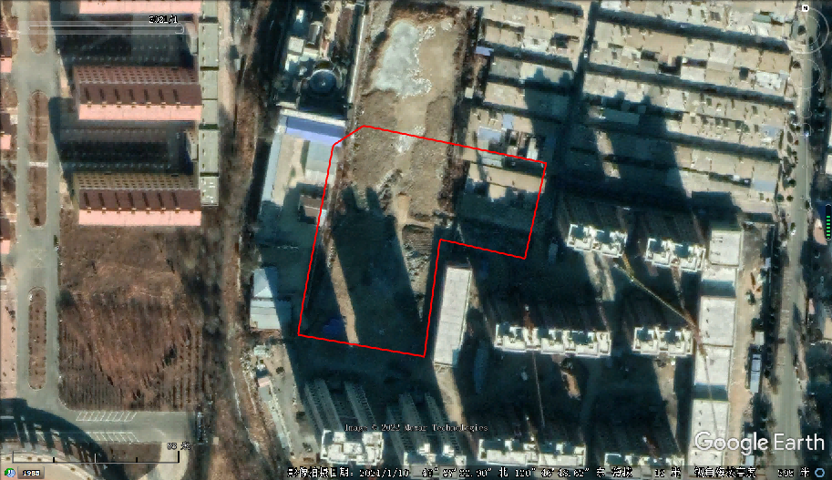  本地块 | 地块内为空地、住宅动迁已完成
图 3.3-10 2021年影像图（2021年1月）
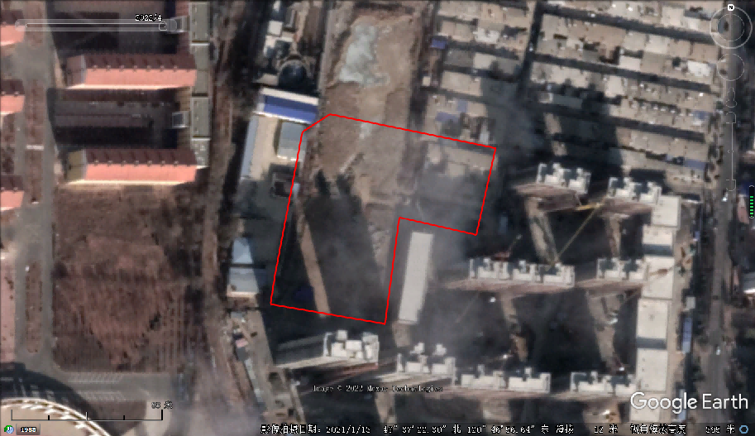  本地块 | 地块内为空地、住宅动迁已完成
图 3.3-11 2022年影像图（2022年4月）

3.4相邻地块的现状和历史

3.4.1 相邻地块的现状
现场勘查确认地块西侧为四家四海纸箱厂废弃厂房，南侧和东侧为四家玫瑰园小区居民楼，北侧为兴城历史民俗博物馆+空地。相邻地块历史变迁及使用情况详见表3.4-1，地块四周现状图见图3.4-1，地块四周历史变迁情况见图3.4-2至3.4-8。
表3.4-1 相邻地块历史变迁及使用情况一览表
时间 | 历史变迁及使用情况
地块北侧——兴城历史民俗博物馆+空地
2017年以前 | 空地
2017年至今 | 兴城历史民俗博物馆、空地
地块西侧——现为四家四海纸箱厂（于2017年5月建厂，2020年6月已关停）废弃厂房
2017年以前 | 空地
2017年～2020年 | 四家四海纸箱厂
2020年至今 | 四家四海纸箱厂废弃厂房
地块南侧和东侧——现为四家玫瑰园小区
2020年以前 | 村集体宅基地
2020年至今 | 四家玫瑰园小区
*资料来源于现场踏勘、网络资料及人员访谈
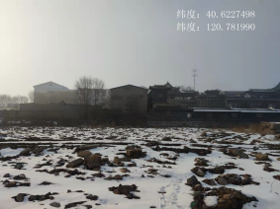

地块西-四家四海纸箱厂废弃仓库 | 地块东-四家玫瑰园小区居民楼
 | 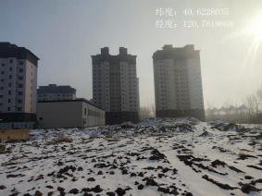
地块北-兴城历史民俗博物馆+空地 | 地块南-四家玫瑰园小区居民楼
  - 3.4-1 地块周边情况示意图

3.4.2相邻地块的污染调查
本地块规划范围外北侧是兴城历史民俗博物馆和空地，无企业生产，不会对本地块土壤产生污染影响；
东侧是居民楼，无企业生产，不会对本地块土壤产生污染影响；
西侧是兴城市四家四海纸箱厂废弃厂房。兴城市四家四海纸箱厂于2017年5月建厂，2020年6月已关停。纸箱厂工艺简单，属于半成品加工，企业外购产品纸板，仅进行开槽成箱，成箱后放入成品区，经检验合格后出厂。该企业污染较小，因此不会对本地块土壤产生污染影响。
南侧是现为居民楼，无企业生产，不会对本地块土壤产生污染影响；地块南侧J4-J5外界50米处，1989年村里集体的冷库，2011年更名成渤鸿冷库，2019年搬迁。主要经营海产品贮藏，用的制冷剂是氟利昂。氟利昂常温常压下是气态，属于挥发性有机物，即使发生泄露，对地块不会发生持久性影响，因此该企业不会对本地块土壤产生污染影响。
地块四周历史情况见图3.4-2至3.4-11。
3.5地块利用的规划

《关于兴城市滨海温泉新城K-05-03号地块的规划条件》兴城市自然资源局，兴城市滨海温泉新城K-05-03号地块，地处兴城市四家街道，位于滨海温泉新城，四家水库溢洪道东侧，土地面积共为 9907.5平方米（约14.86亩），原用地性质为村集体建设用地宅基地，地块计划用途为居住用地。
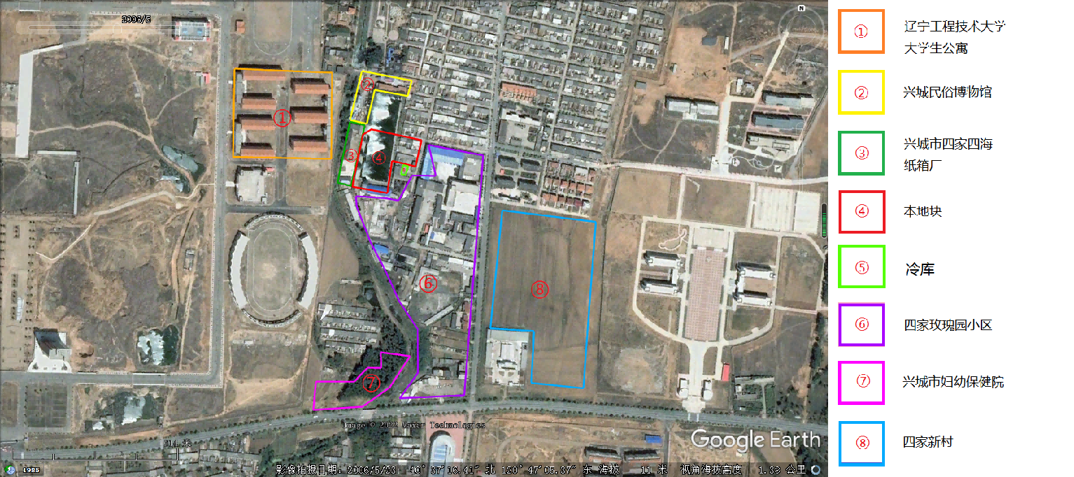
图 3.4-2 2006年影像图（2006年5月）（地块内为空地和住宅）
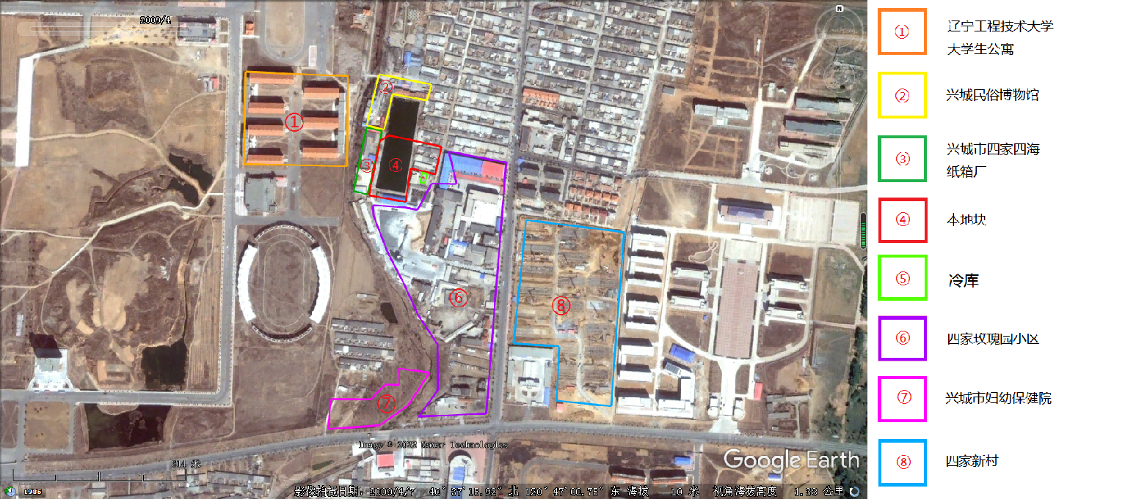
图 3.4-3 2009年影像图（2009年4月）（地块内为空地和住宅）

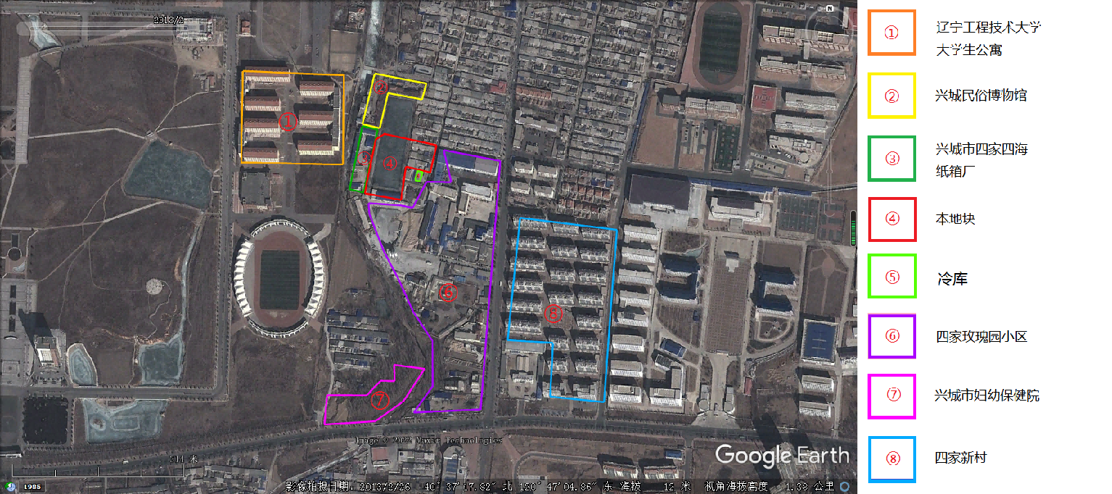
图 3.4-4 2013年影像图（2013年2月）（地块内为空地和住宅）

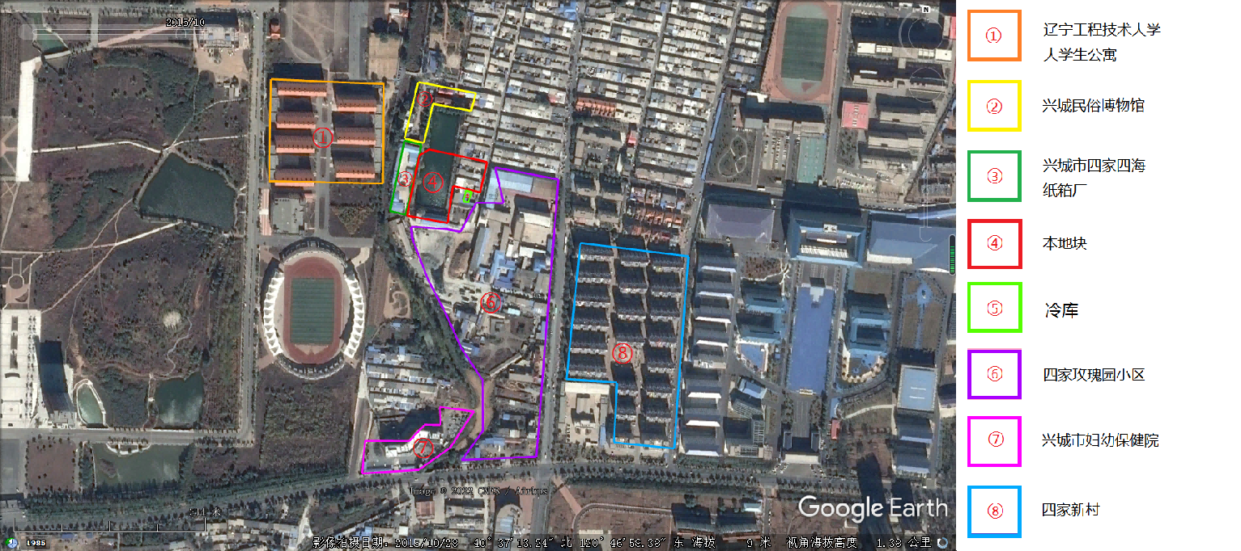
图 3.4-5 2015年影像图（2015年10月）（地块内为空地和住宅，兴城市妇幼保健院建成）

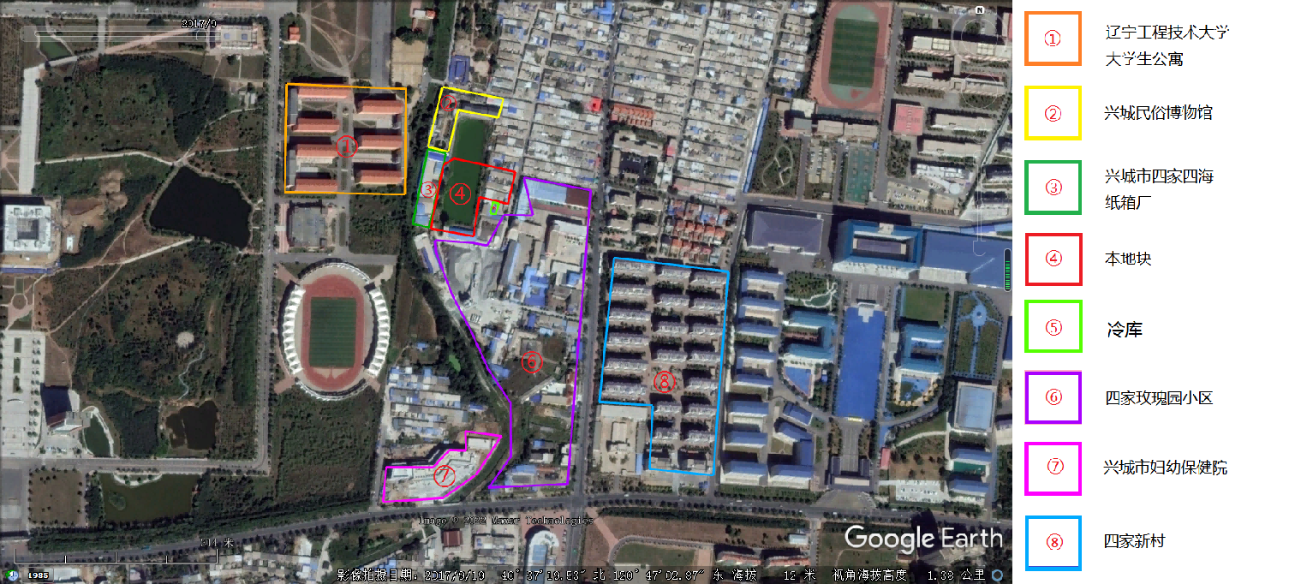
图 3.4-6 2017年影像图（2017年9月）（地块内为空地和住宅，兴城民俗博物馆建馆、兴城市四家四海纸箱厂建厂）
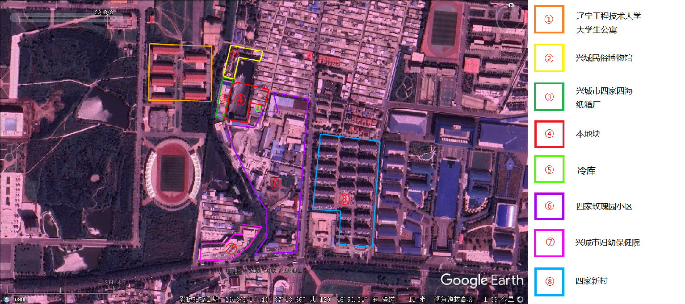
图 3.4-7 2018年影像图（2018年8月）（地块内为空地和住宅）

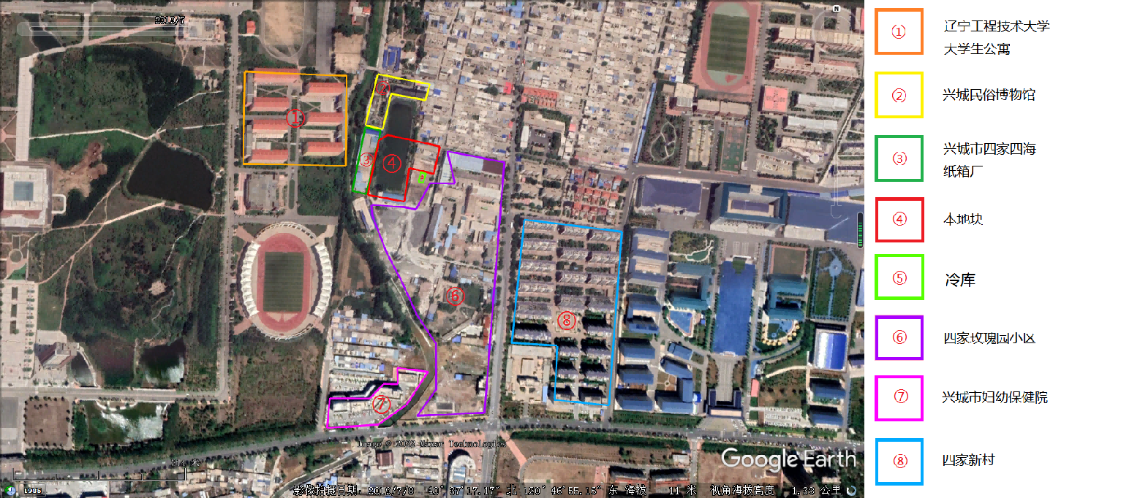
图 3.4-8 2019年影像图（2019年7月）（地块内为空地和住宅，冷库已搬迁）

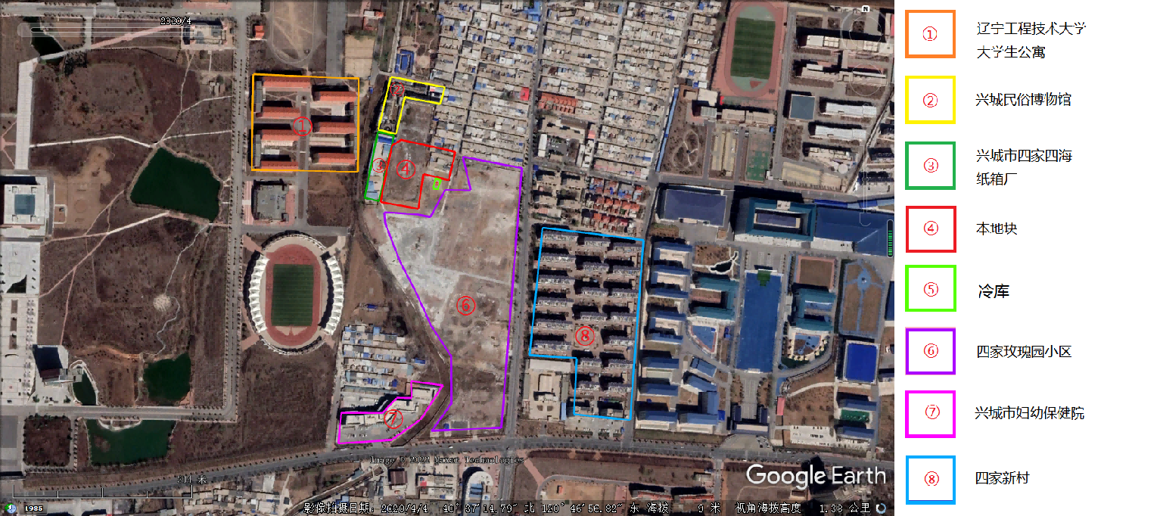
图 3.4-9 2020年影像图（2010年4月）（地块内为空地和住宅）

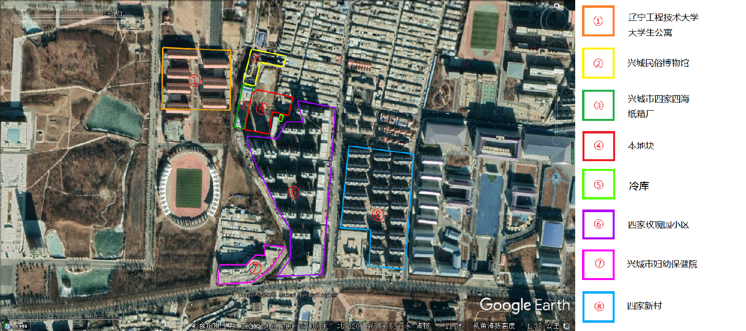
图 3.4-10 2021年影像图（2021年1月）（地块内为空地）

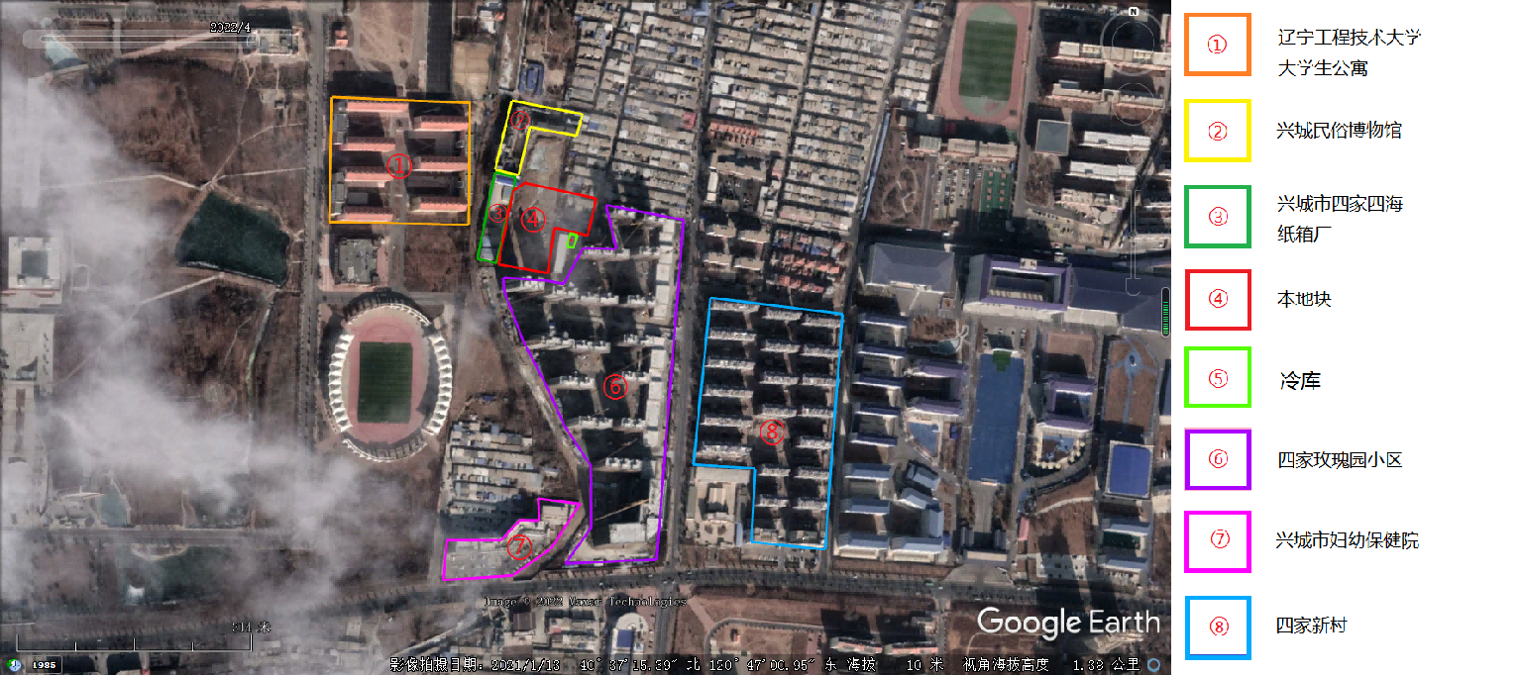
图 3.4-11 2022年影像图（2022年4月）（地块内为空地）

4.资料分析

4.1政府和权威机构资料收集和分析
（1）《四家新村住宅小区（A组团）岩土工程勘察报告》（兴城市市铭云岩土工程有限公司）；
（2）《关于兴城市滨海温泉新城K-05-03号地块的规划条件》兴城市自然资源局；
（3）《兴城市滨海温泉新城K-05-03号地块地块用地条件图》兴城市自然资源局。

4.2地块资料收集和分析
地块历史情况主要通过调阅历史航拍或卫星照片、查阅文件资料、
与兴城市自然资源局、兴城市四家屯街道办事处、四家村村委会工作人员及四家村村民进行了访谈等获得信息，地块现状通过现场踏勘获取。
踏勘期间与兴城市自然资源局、兴城市四家屯街道办事处、四家村村委会工作人员及四家村村民进行了访谈。
地块现状通过现场踏勘获取：
地块及周边卫星照片（来源：Google Earth）；
地块内企业历史及现状情况；
网络资料。

4.3资料的分析
本调查所用资料取自场调工作人员现场调查、网络调查以及与兴城市自然资源局、兴城市四家屯街道办事处、四家村村委会工作人员及四家村村民进行了访谈，收集信息，资料均真实、有效。

5.现场踏勘
通过现场踏勘以及与兴城市自然资源局、兴城市四家屯街道办事处、四家村村委会工作人员及四家村村民进行了访谈、交流，收集了解调查地块的基本情况，完成地块环境情况的汇总和分析。

5.1有毒有害物质的储存、使用和处置情况分析
根据现场踏勘，地块内未发现有毒有害物质储存、使用和处置情况。
根据村民访谈确认，地块为空地和村民住宅，居民于2021年10月已完成动迁，不存在有毒有害物质储存、使用和处置。

5.2各类槽罐内的物质和泄漏评价
根据现场调查，地块内未发现各类槽罐。
根据村民访谈确认，地块内没有存放化学品、危险品、危险废物等的槽罐。

5.3固体废物和危险废物的处理评价
本地块现场踏勘和村民访谈确认，地块内无危险废物暂存。
地块原居民生活污水入城市管网，生活垃圾定点有工作人员收集转运。

5.4管线、沟渠泄漏评价
根据现场踏勘，未发现管线、沟渠泄露痕迹。

5.5与污染物迁移相关的环境因素分析
根据现场调查及人员访谈了解无泄漏事故的发生，不涉及污染物迁
移的环境风险发生。

5.6地块潜在污染源排查分析
根据现场踏勘、资料收集和人员访谈，综合考虑地块区域污染源和区域环境等因素，得出第一阶段的调查结果；
兴城市滨海温泉新城K-05-03号地块地处兴城市四家街道，位于滨海温泉新城，四家水库溢洪道东侧，土地面积共为 9907.5平方米（14.86亩）。地块原为空地和村民住宅，生活垃圾定点定期清运，生活污水入生活污水管网，因此不存在生活面源影响。畜禽养殖、农药化肥等农业面源污染情况，地块无工业企业污染产生，因此不会对本地块土壤产生污染影响。
地块现场内有一定杂填土，为本地块建筑动迁时留存的建筑垃圾和工人遗留的生活垃圾，没有外来土壤，不会对本地块产生持久性影响。
地块内或周围区域不存在以下可能的污染源，化工厂、农药厂、冶炼厂、加油站、化学品储罐、固体废物处理等可能产生有毒有害物质的设施或活动。
本地块规划范围外北侧是兴城历史民俗博物馆和空地，无企业生产，不会对本地块土壤产生污染影响；
东侧是居民楼，无企业生产，不会对本地块土壤产生污染影响；
西侧是兴城市四家四海纸箱厂废弃厂房。兴城市四家四海纸箱厂于2017年5月建厂，2020年6月已关停。纸箱厂工艺简单，属于半成品加工，企业外购产品纸板，仅进行开槽成箱，成箱后放入成品区，经检验合格后出厂。该企业污染较小，因此不会对本地块土壤产生污染影响。
南侧是现为居民楼，无企业生产，不会对本地块土壤产生污染影响；地块南侧J4-J5外界50米处，1989年村里集体的冷库，2011年更名成渤鸿冷库，2019年搬迁，经营海产品贮藏，用的制冷剂是氟利昂。该企业污染较小，因此不会对本地块土壤产生污染影响。
综上，地块的环境状况可以接受，调查活动可以结束。不再开展第二阶段的调查工作。

5.7不确定性分析

5.7.1不确定性分析
地块内有一定杂填土，主要由黏性土及建筑垃圾组成， 含少量生活垃圾，是否有外来土壤污染对本地块有污染影响。

5.7.2不确定性对策
本次调查通过资料收集与文件审核、现场踏勘及对相关人员进行访 谈等方式，充分掌握并分析以下信息：地块内有一定杂填土，为本地块开发时挖掘土壤，建筑垃圾和生活垃圾为本地块动迁时留存垃圾，没有外来土壤填埋，不会对本地块产生持久性影响。
通过对以上信息进行分析，不存在污染识别的不确定性。

5.8小结
该地块内及周围区域不存在可能的污染源，地块内未产生过有毒有害物质的设施和活动，周边地块不存在工业企业生产单位，不存在畜禽养殖、农药化肥等农业面源污染情况，地块无工业企业污染产生，因此不会对本地块土壤产生污染影响。地块的环境状况可以接受，不需要开展第二阶段的土壤污染状况调查。

6.人员访谈
本次调查访谈人员包括：兴城市自然资源局（1 人）、兴城市四家屯街道办事处（2 人）、四家村村委会（2 人）及四家村村民（4 人）。访谈名单见见表 6-1 。
表6-1 人员访谈名单
姓名 | 人员类型 | 单位 | 电话
褚增 | 科员 | 兴城市自然资源局 | 15304992002
马越 | 副主任 | 兴城市四家屯街道办事处 | 15304296767
田继谦 | 治保主任 | 兴城市四家屯街道办事处 | 15898231007
刘晓刚 | 委员 | 四家村村委会 | 15042953799
沈威 | 城建助理 | 四家村村委会 | 15668791188
马玲玲 | 村民 | 四家村 | 15040976569
张鑫 | 村民 | 四家村 | 13998960022
李刚 | 村民 | 四家村 | 15542920133
康福纯 | 村民 | 四家村 | 13604292041

7.结论

7.1结论
兴城市滨海温泉新城K-05-03号地块地处兴城市四家街道，位于滨海温泉新城，四家水库溢洪道东侧，土地面积共为 9907.5平方米（14.86亩），为村集体建设用地宅基地。地块内西侧部分一直为空地，地块内东侧部分原为村民住宅，2021年10月完成动迁工作，房屋空置。地块无外来土壤污染对本地块产生影响；本地块内及周围区域当前和历史上不存在畜禽养殖、农药化肥等农业面源污染情况，地块内无工业企业污染产生。
地块内无工业废水排放沟渠、渗坑、水塘；无工业废水地下输送管线、储存池；无产品、原辅材料、油品的地下储罐、输送管线；无危险化学品、危险废物等有毒有害物质储存或堆放。地块内裸露土壤无明显颜色异常、油渍等污染或化学腐蚀痕迹，无恶臭、化学品、刺激性等异常气味。
本地块规划范围外北侧是兴城历史民俗博物馆和空地，无企业生产，不会对本地块土壤产生污染影响；
东侧是居民楼，无企业生产，不会对本地块土壤产生污染影响；
西侧是兴城市四家四海纸箱厂废弃厂房。兴城市四家四海纸箱厂于2017年5月建厂，2020年6月已关停。纸箱厂工艺简单，属于半成品加工，企业外购产品纸板，仅进行开槽成箱，成箱后放入成品区，经检验合格后出厂。该企业污染较小，因此不会对本地块土壤产生污染影响。
南侧是现为居民楼，无企业生产，不会对本地块土壤产生污染影响；地块南侧J4-J5外界50米处，1989年村里集体的冷库，2011年更名成渤鸿冷库，2019年搬迁，经营海产品贮藏，用的制冷剂是氟利昂。氟利昂常温常压下是气态，属于挥发性有机物，即使发生泄露，对地块不会发生持久性影响，因此该企业不会对本地块土壤产生污染影响。
通过对以上信息进行分析，调查地块内及周围区域当前和历史上均无可能的污染源，可用于住宅居住用地，调查活动可以结束。

7.2建议
加强管理，确保不发生任何不符合本地块规划用途的占用地块、堆填等情况，防止对本地块造成污染，如有土壤污染迹象须停工。如在建设过程中发现地块异常情况应及时上报生态环境管理部门。

8.附件

8.1委托书

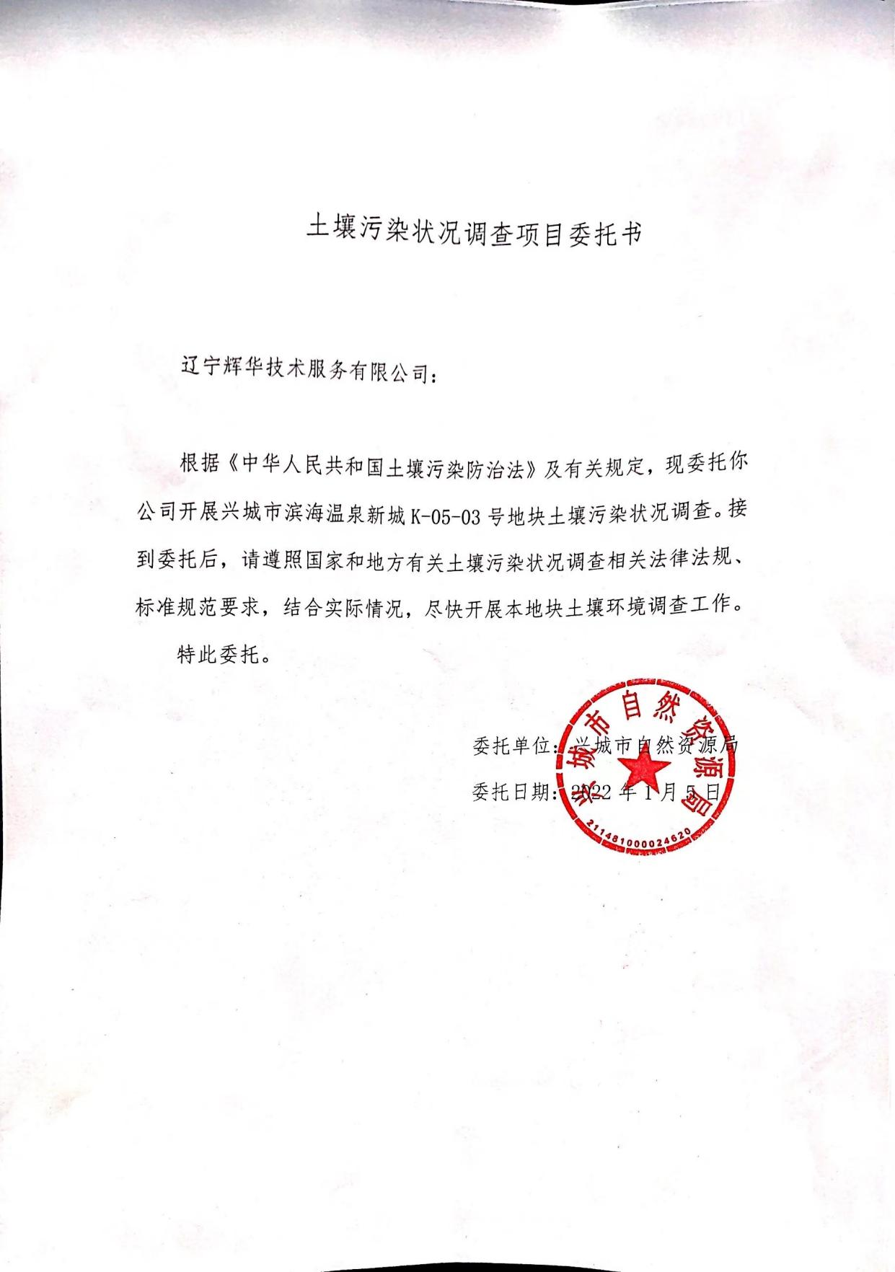

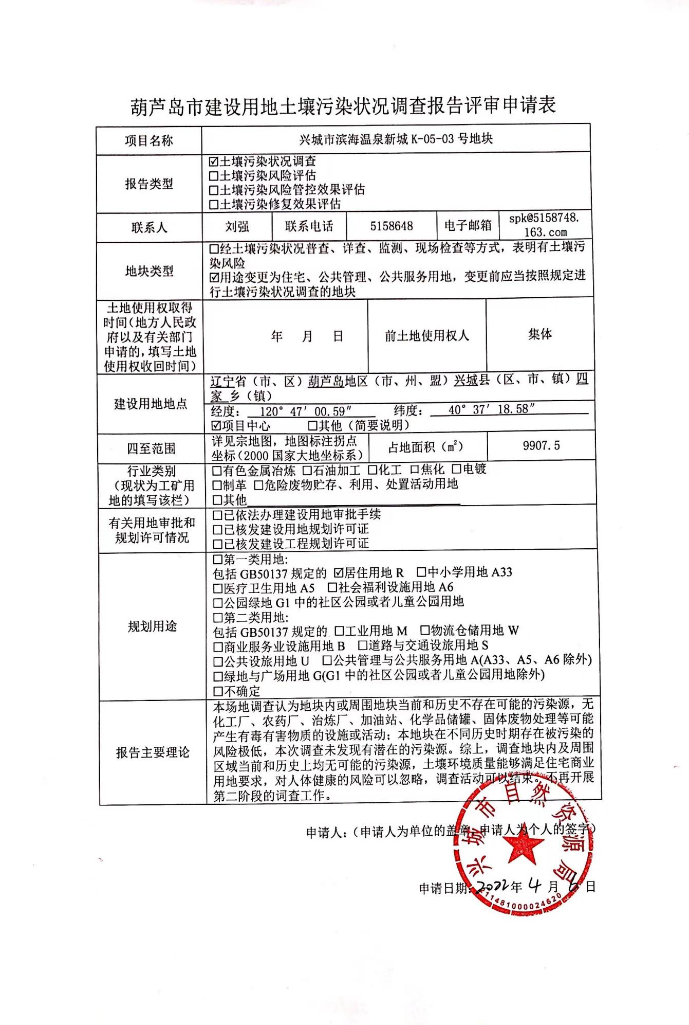
8.2申请表、勘测定界图

8.3 地块无污染证明
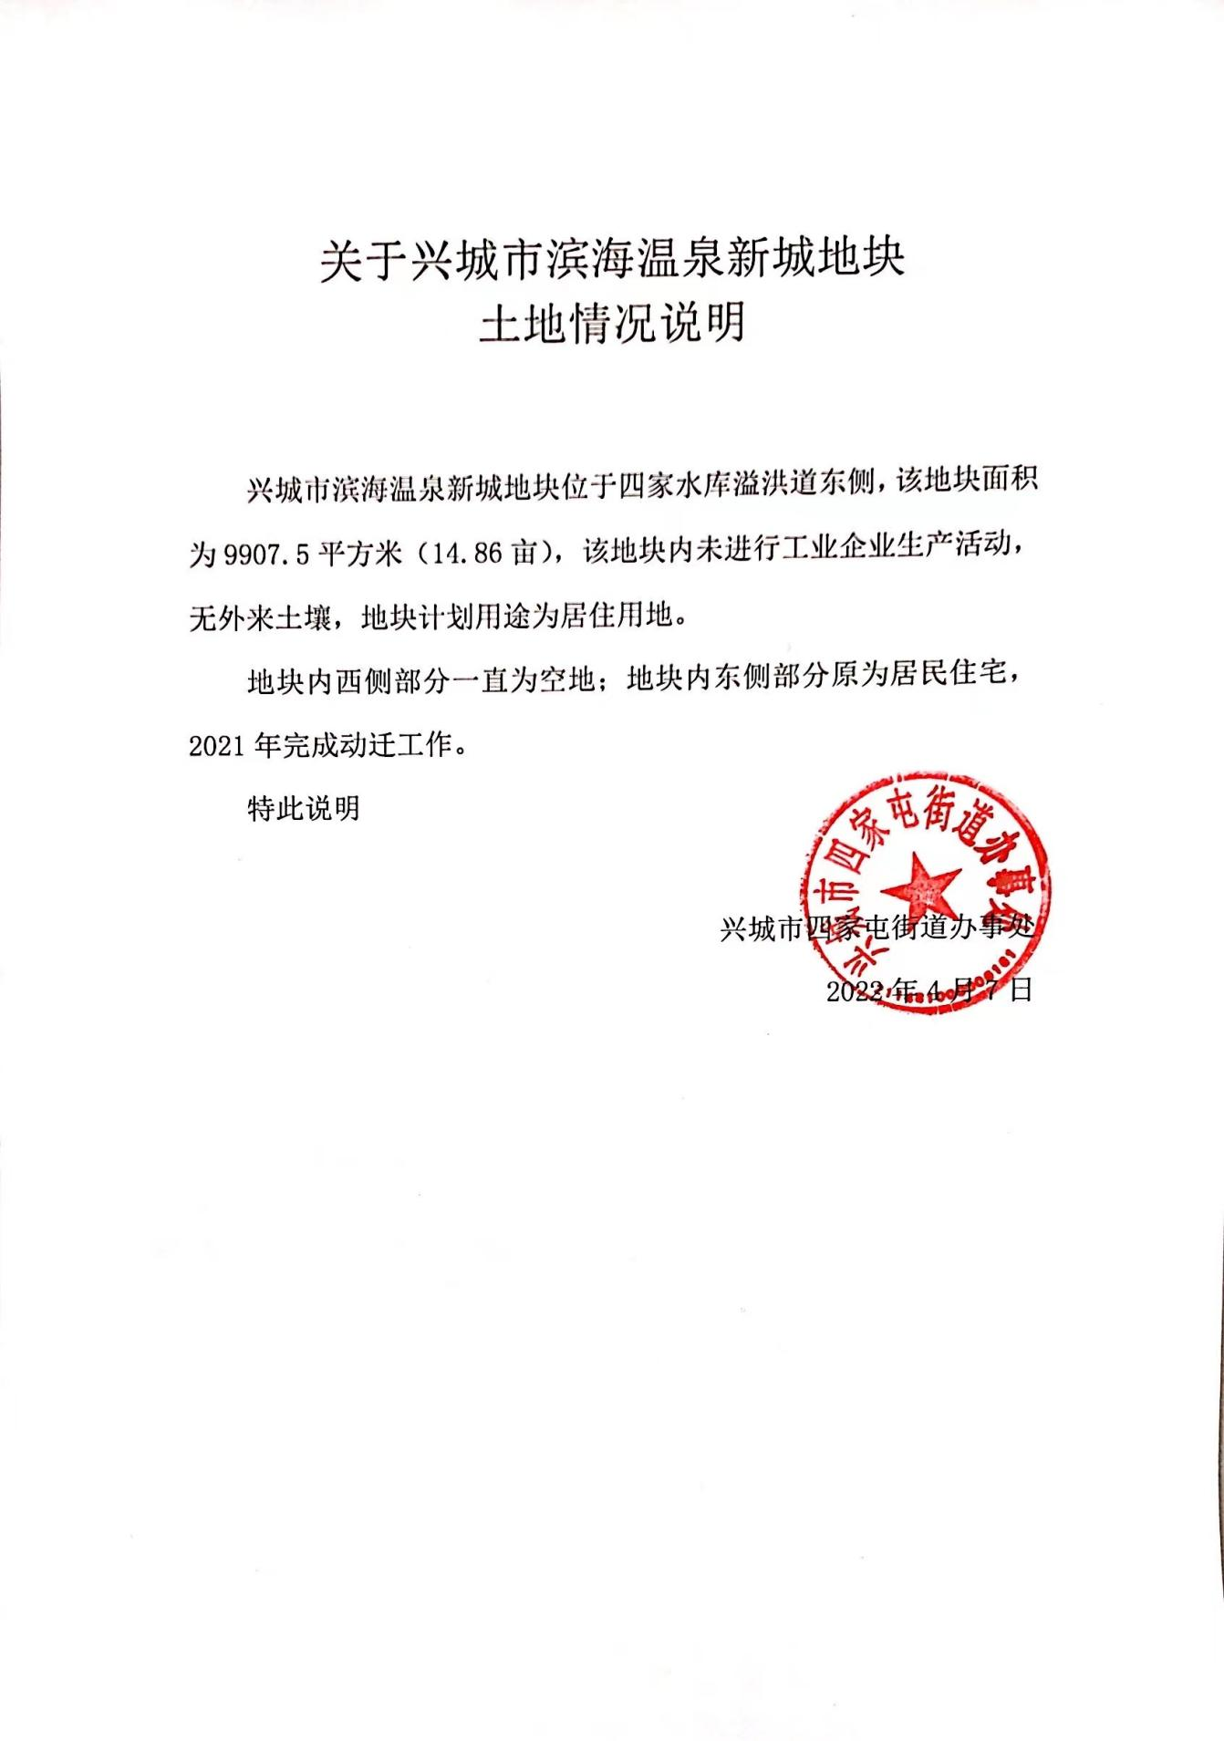

8.4《关于滨海温泉新城K-05-03号地块的规划条件》
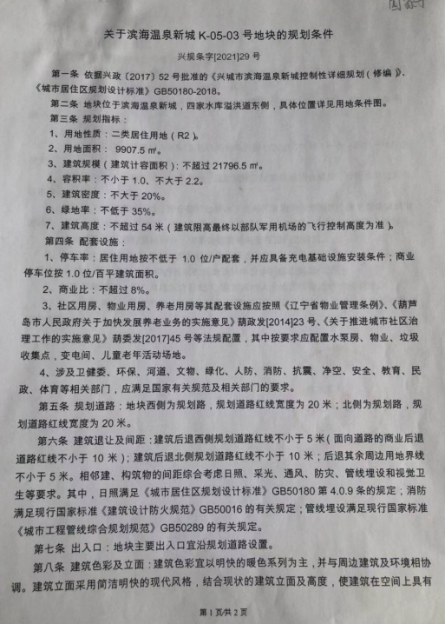

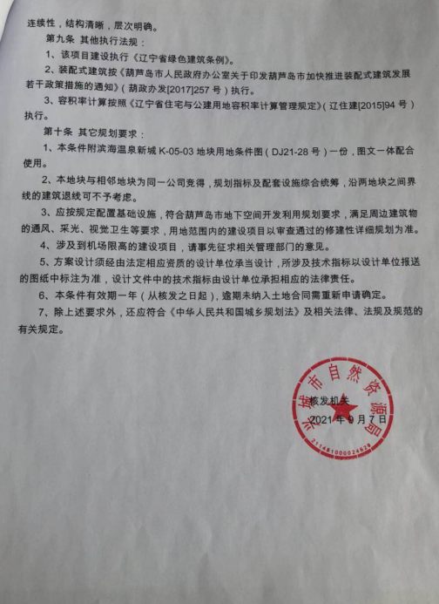

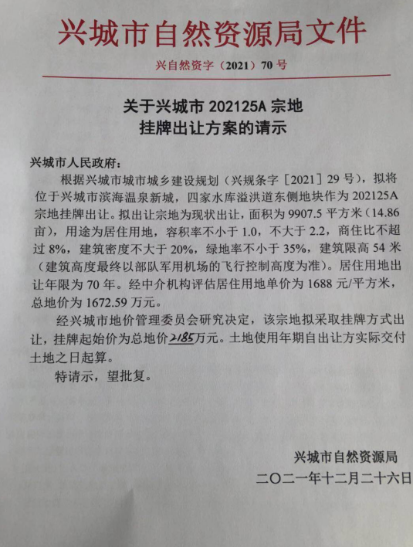

8.5访谈照片

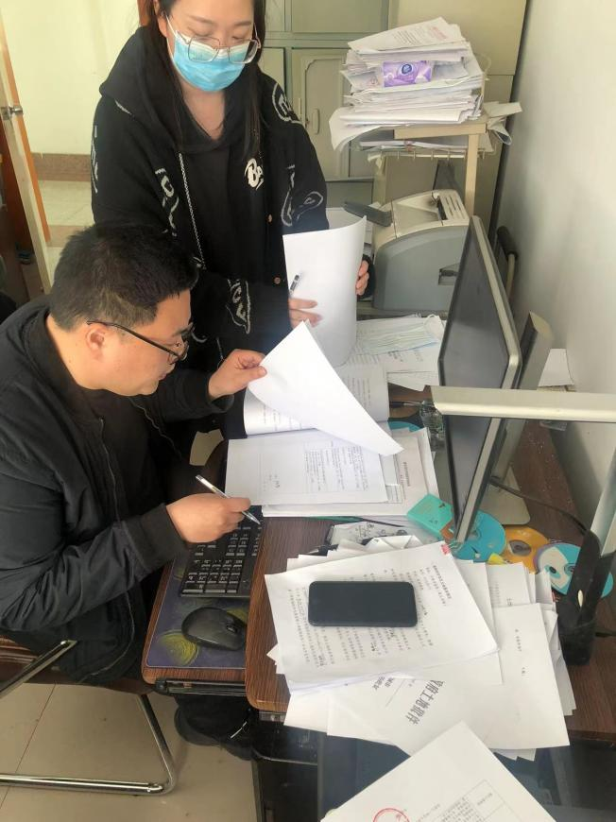 | 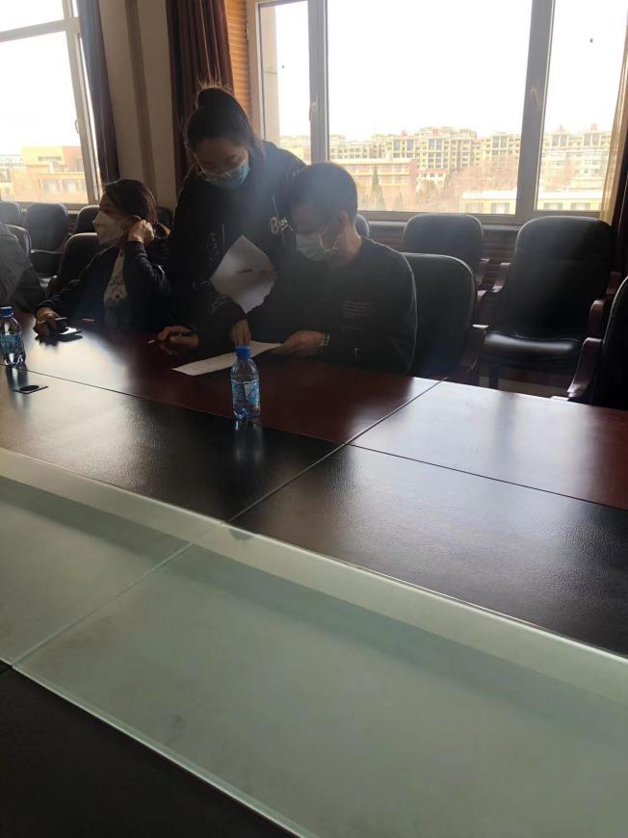
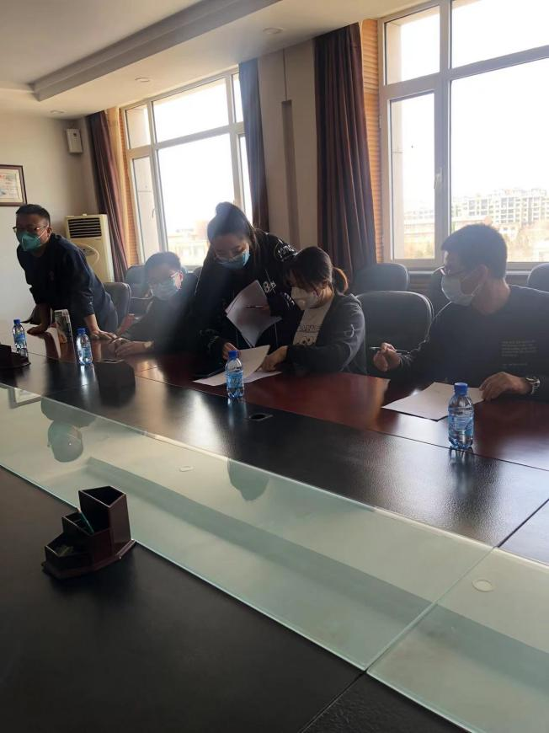 | 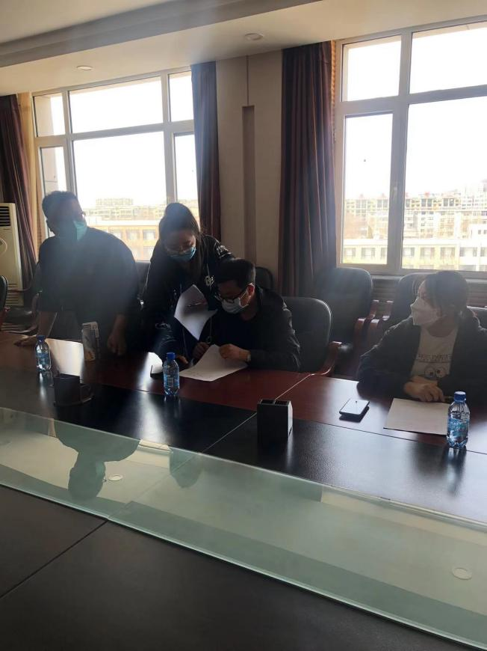
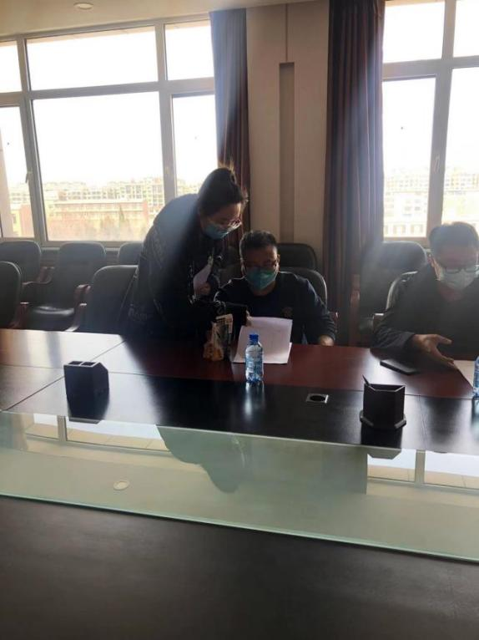 | 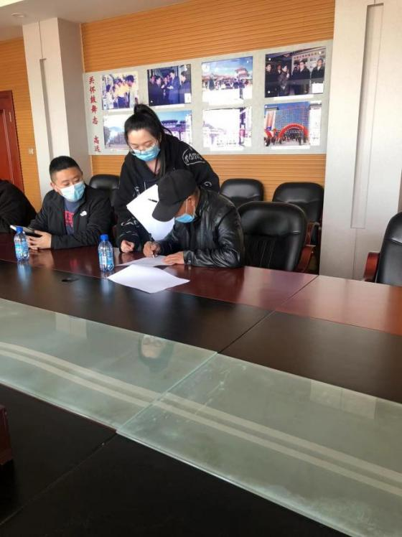
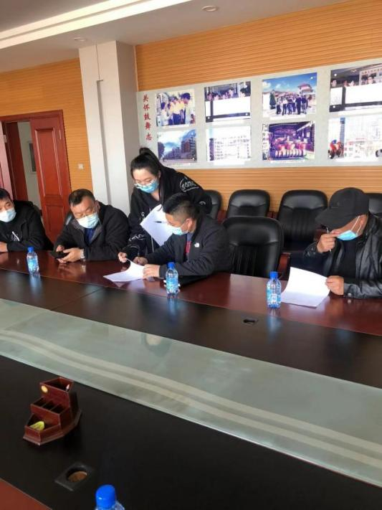 | 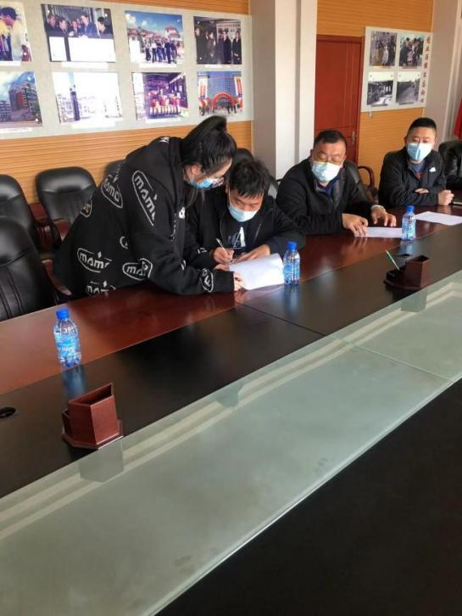
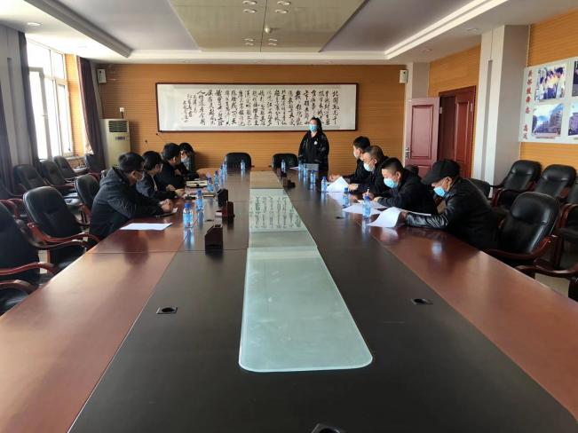

8.6踏勘照片
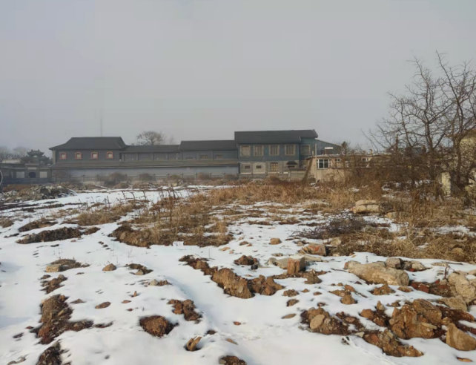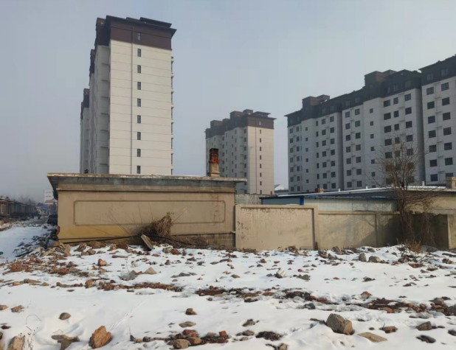
北界 东界

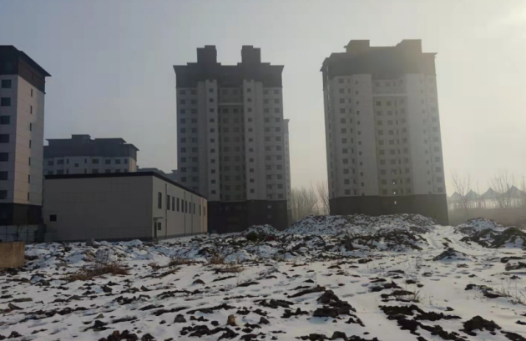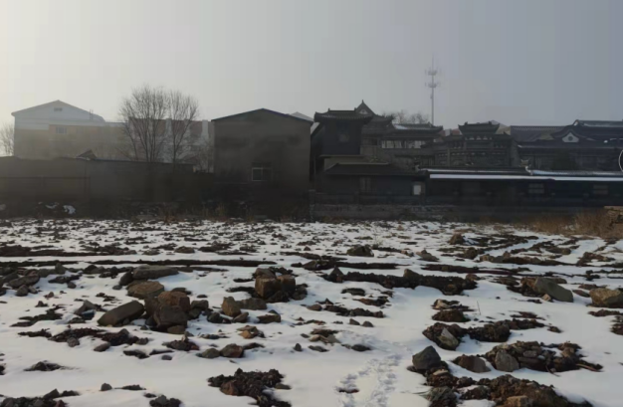
南界 西界

8.7 访谈表
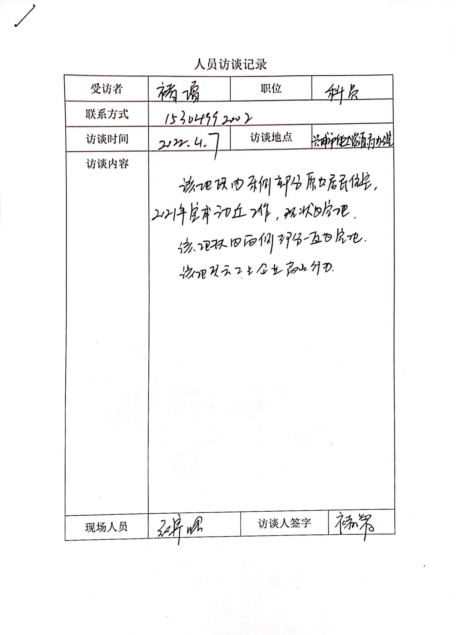

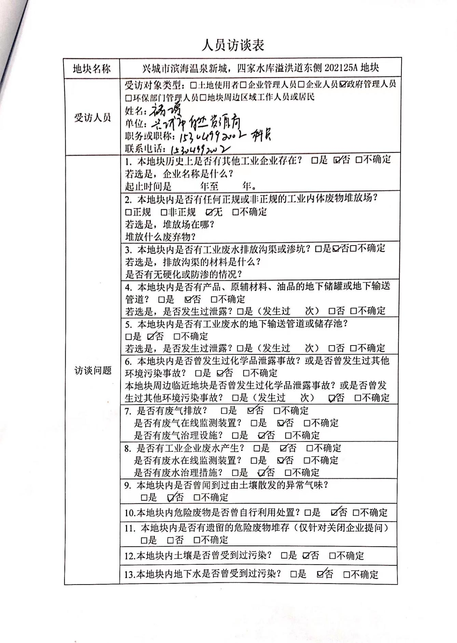

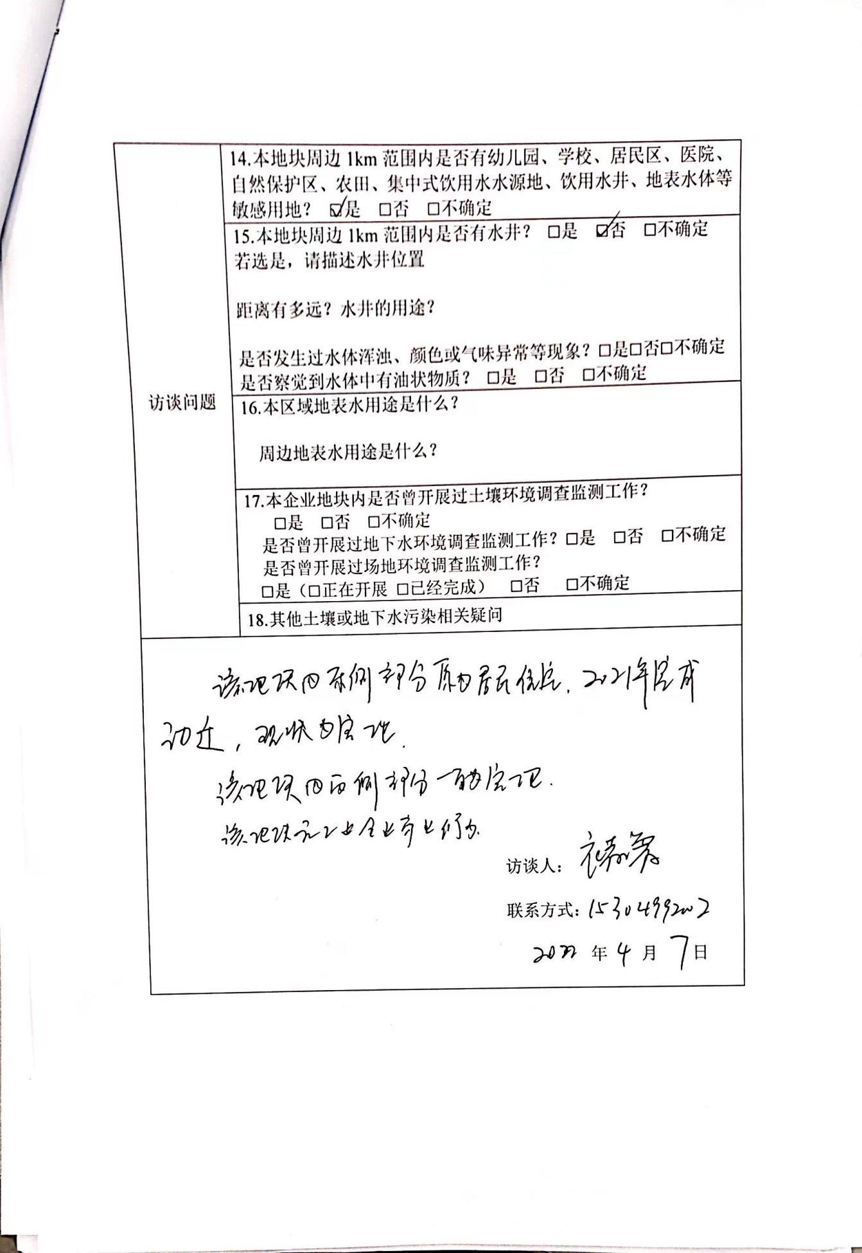

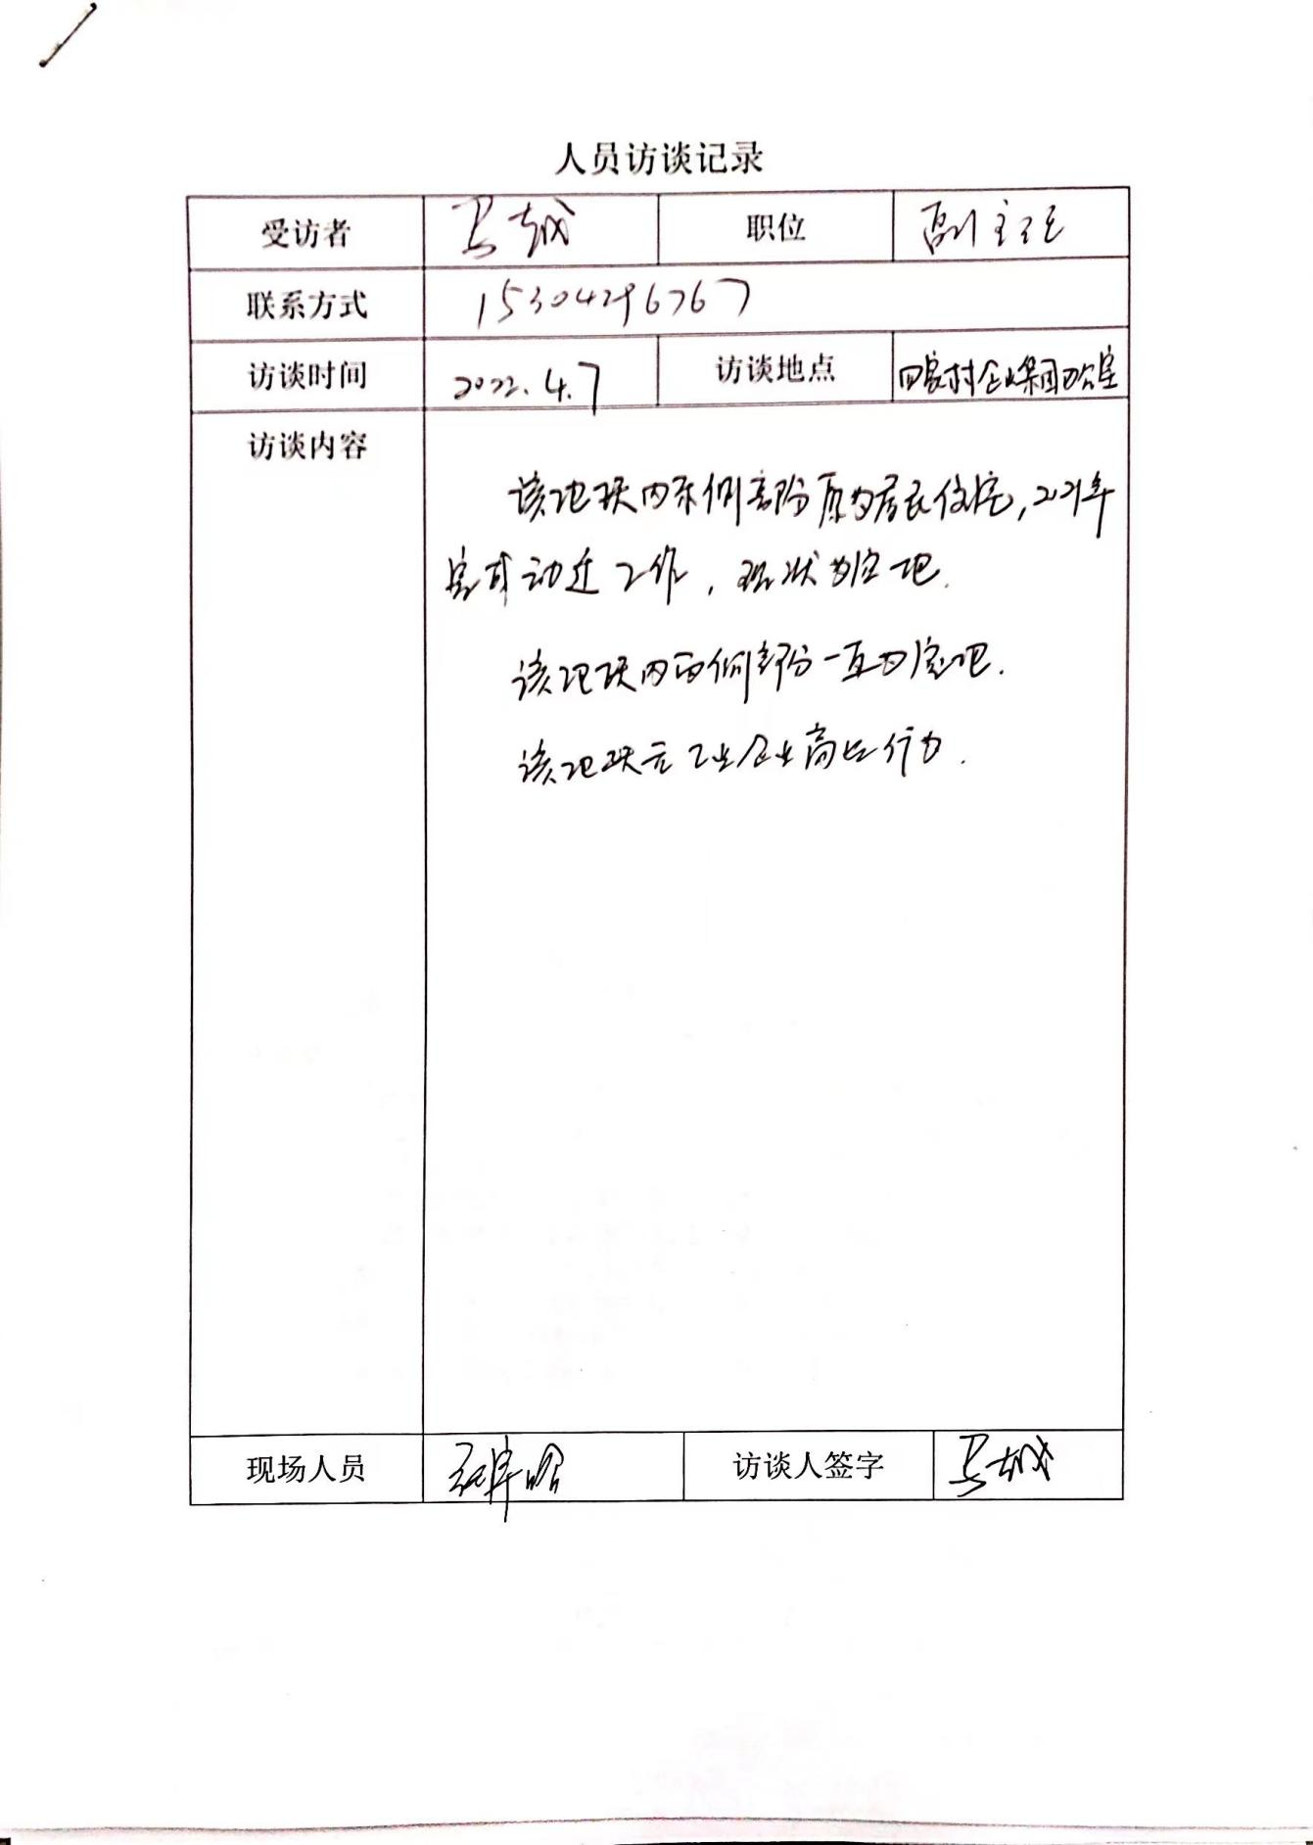
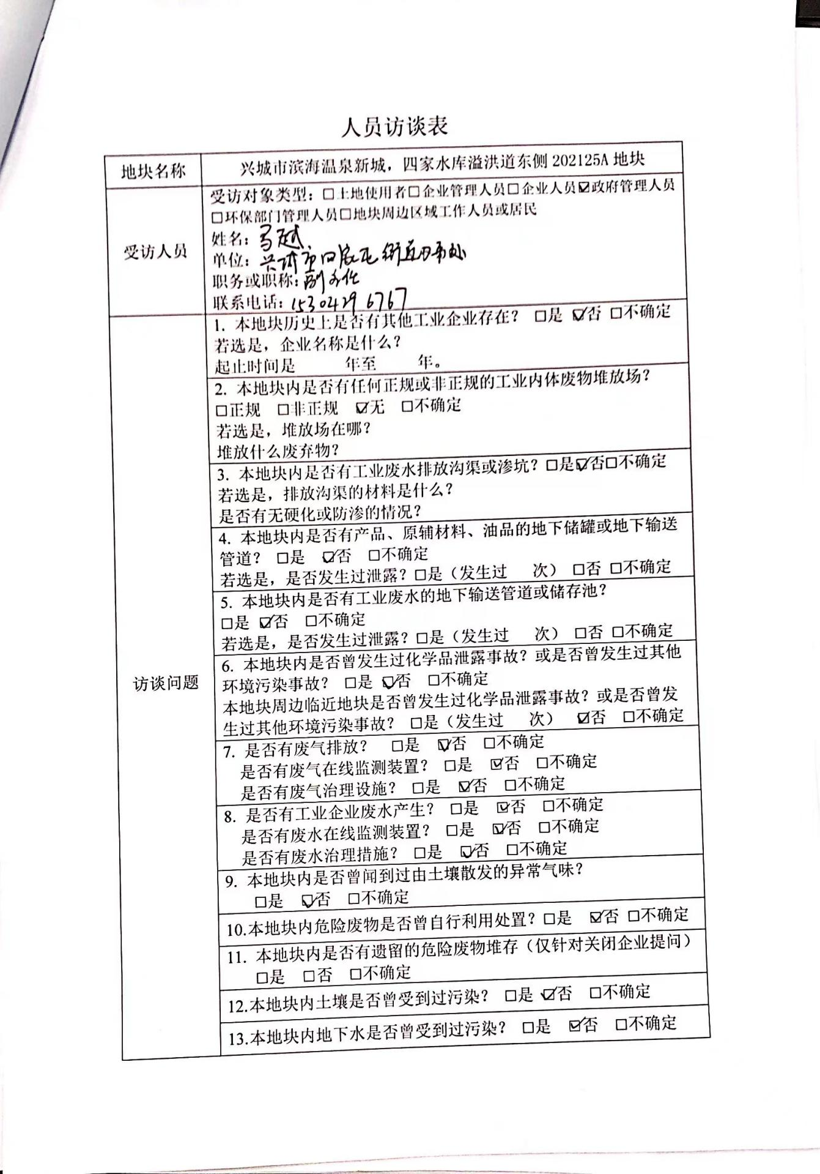

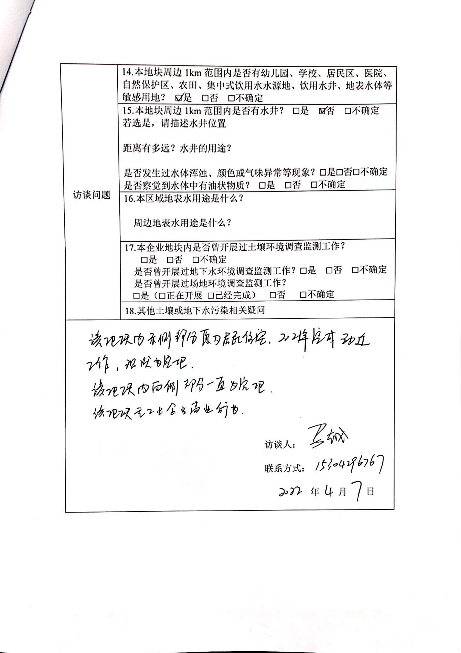

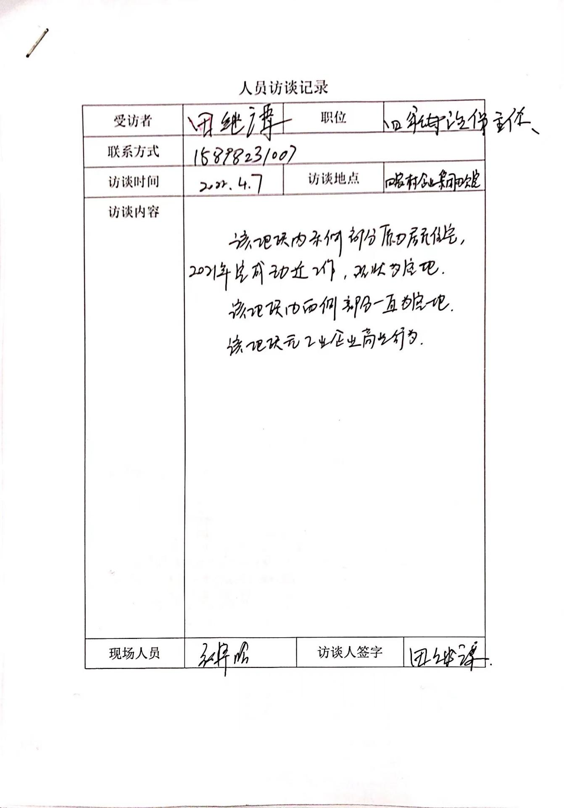

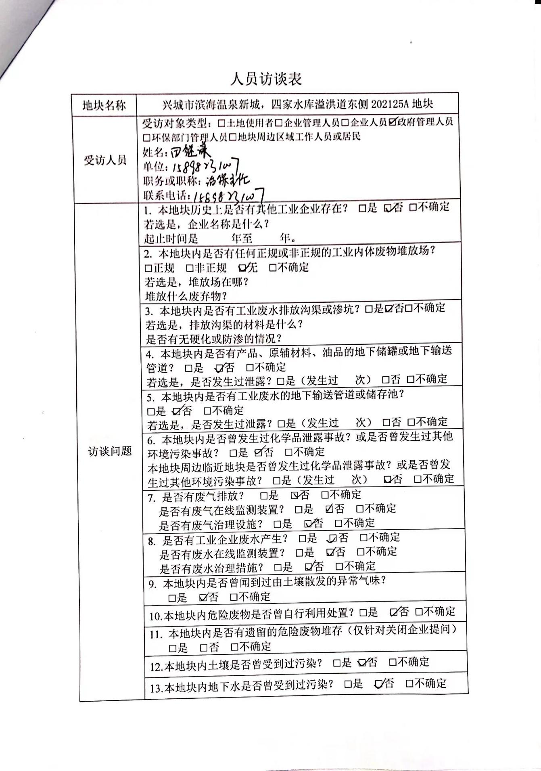

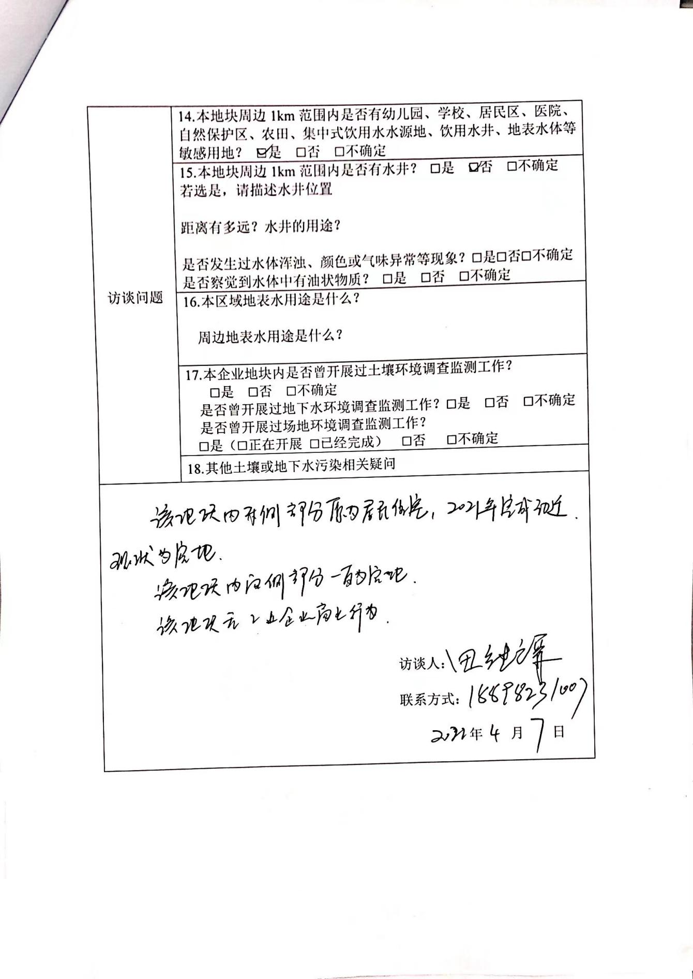
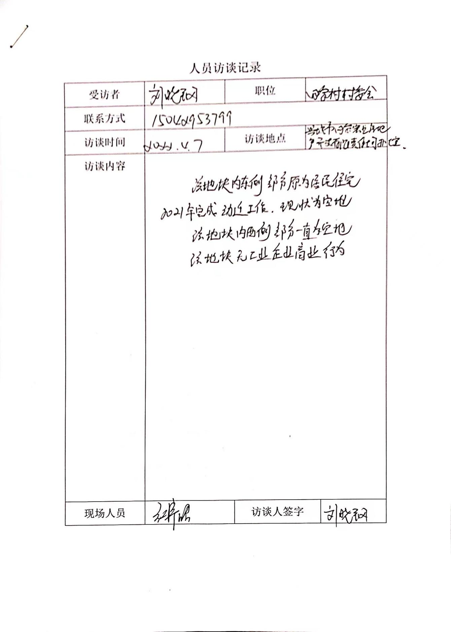
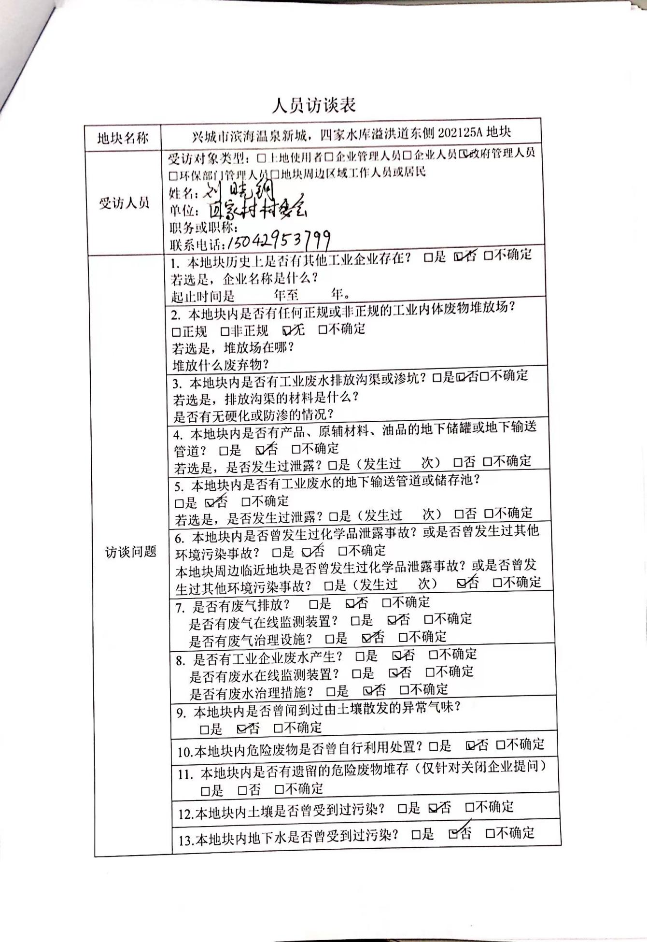
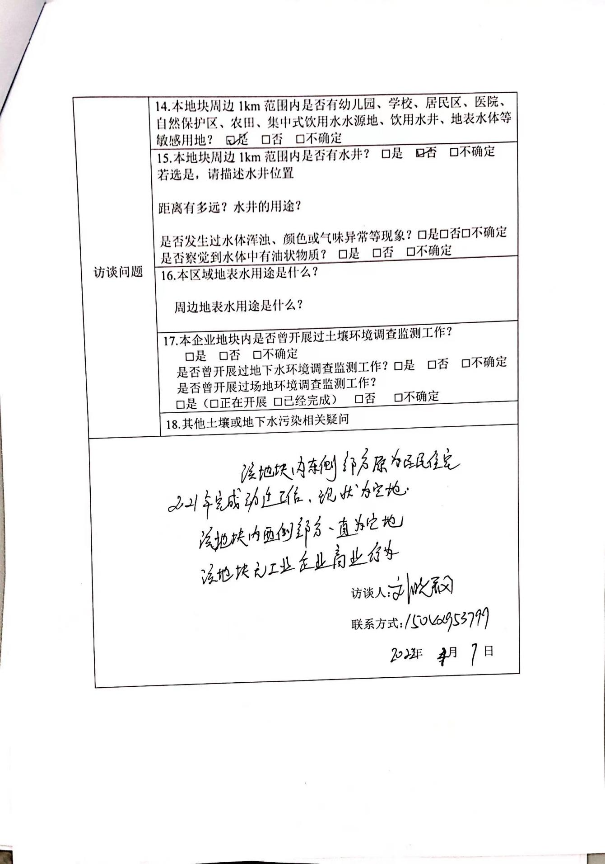
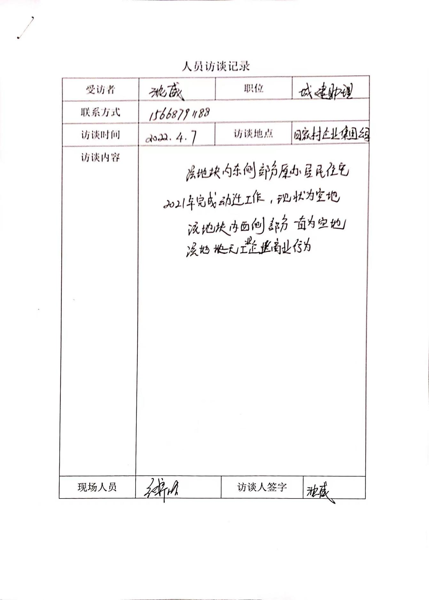
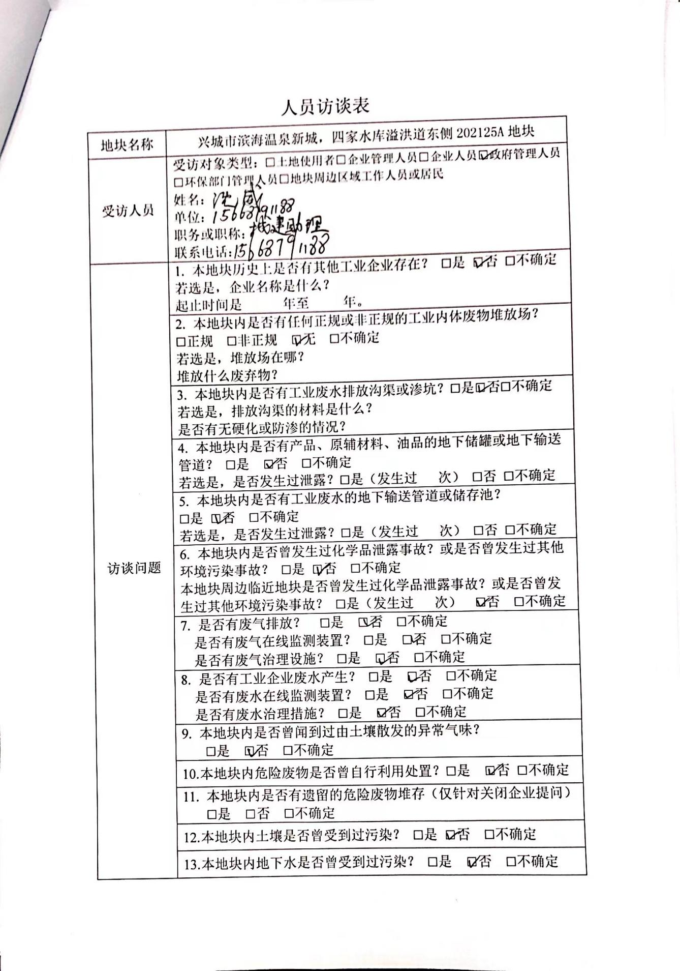
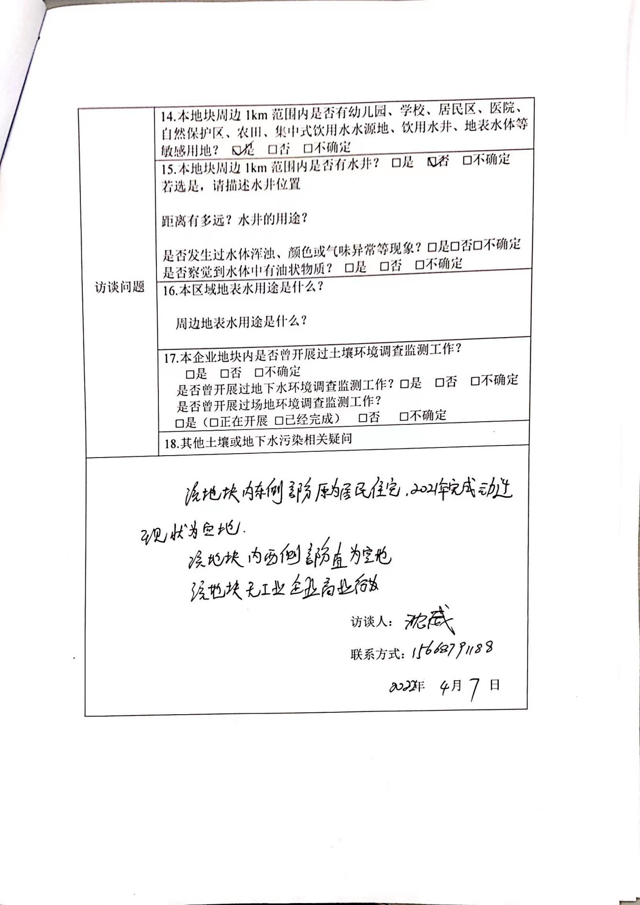

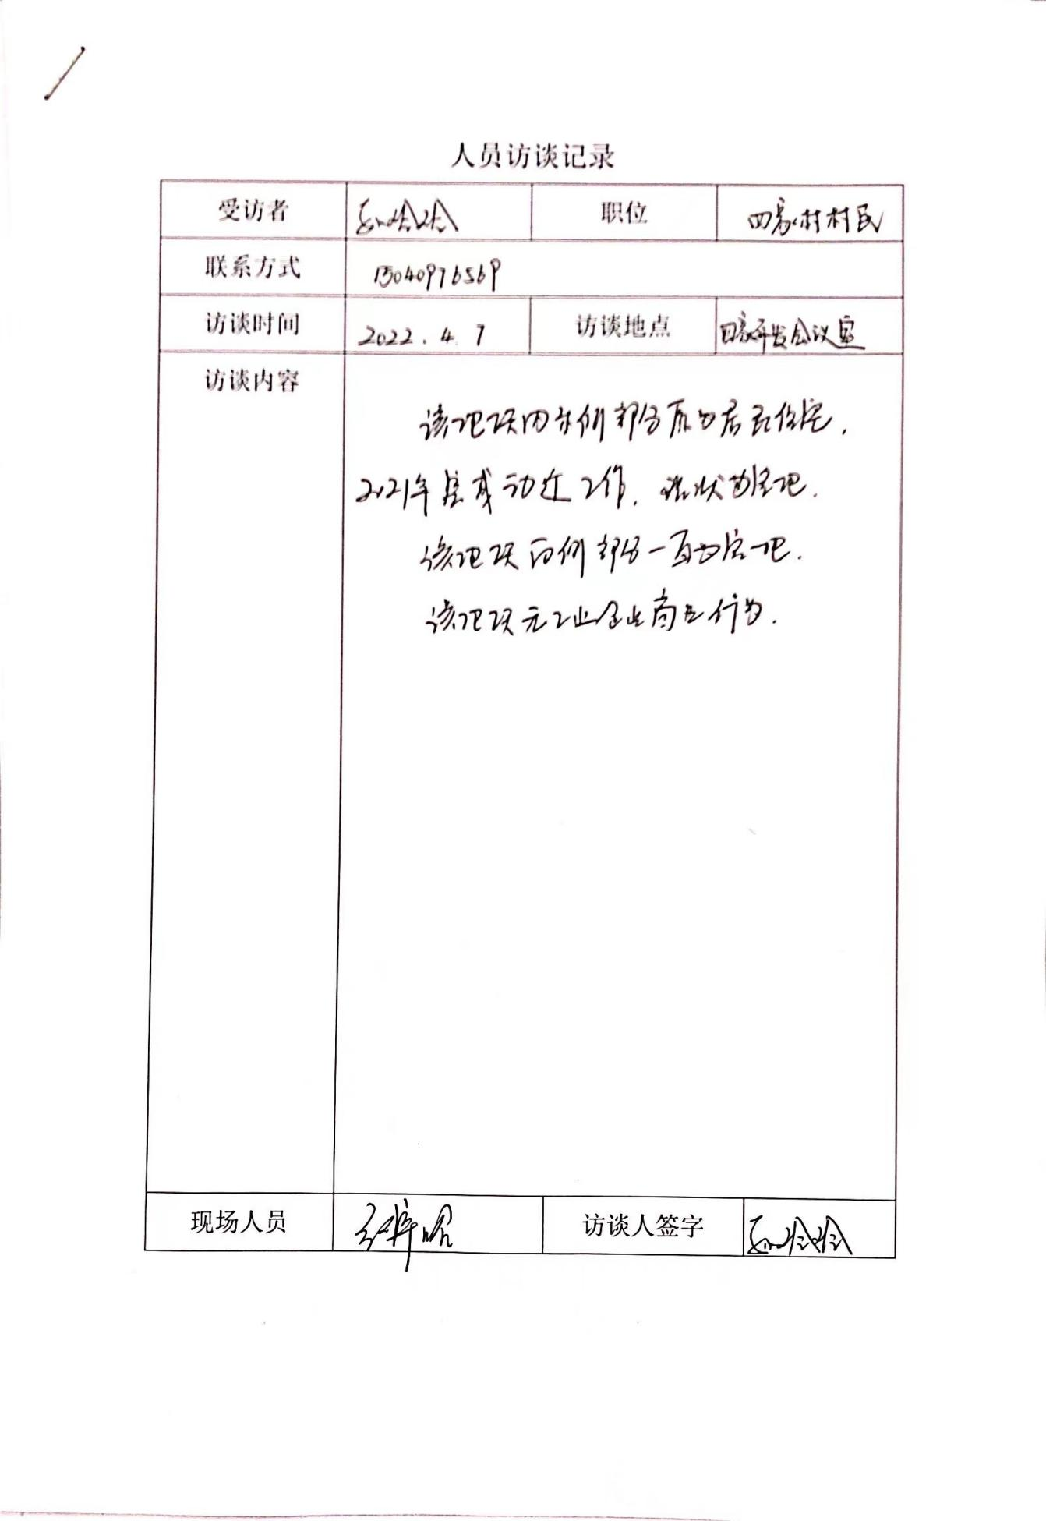
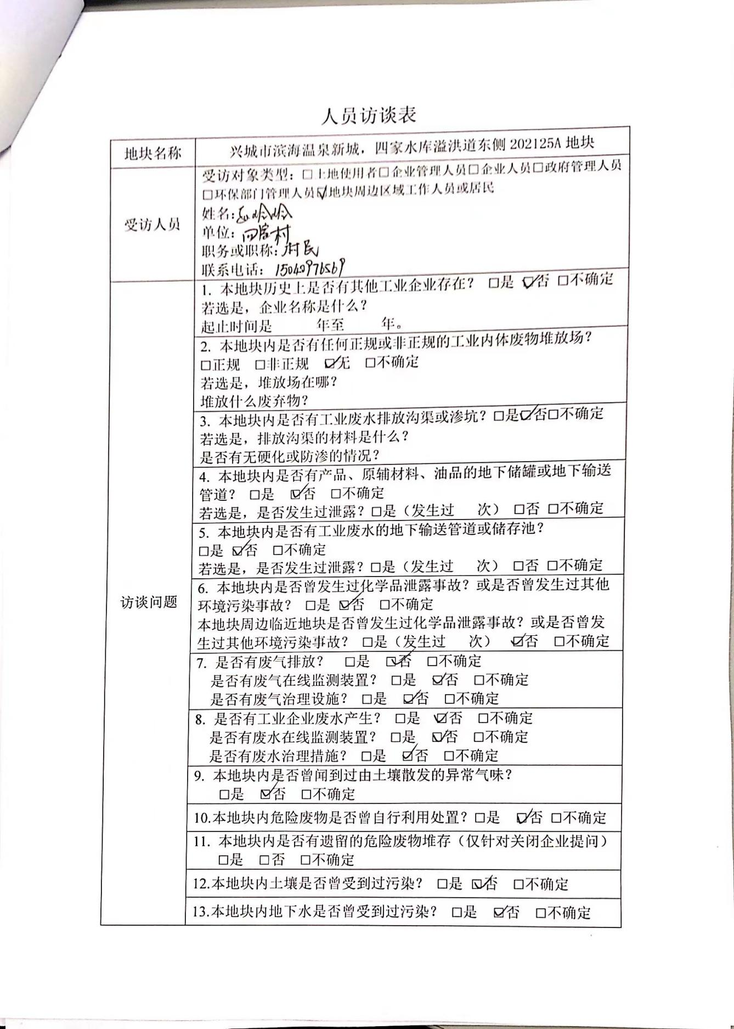
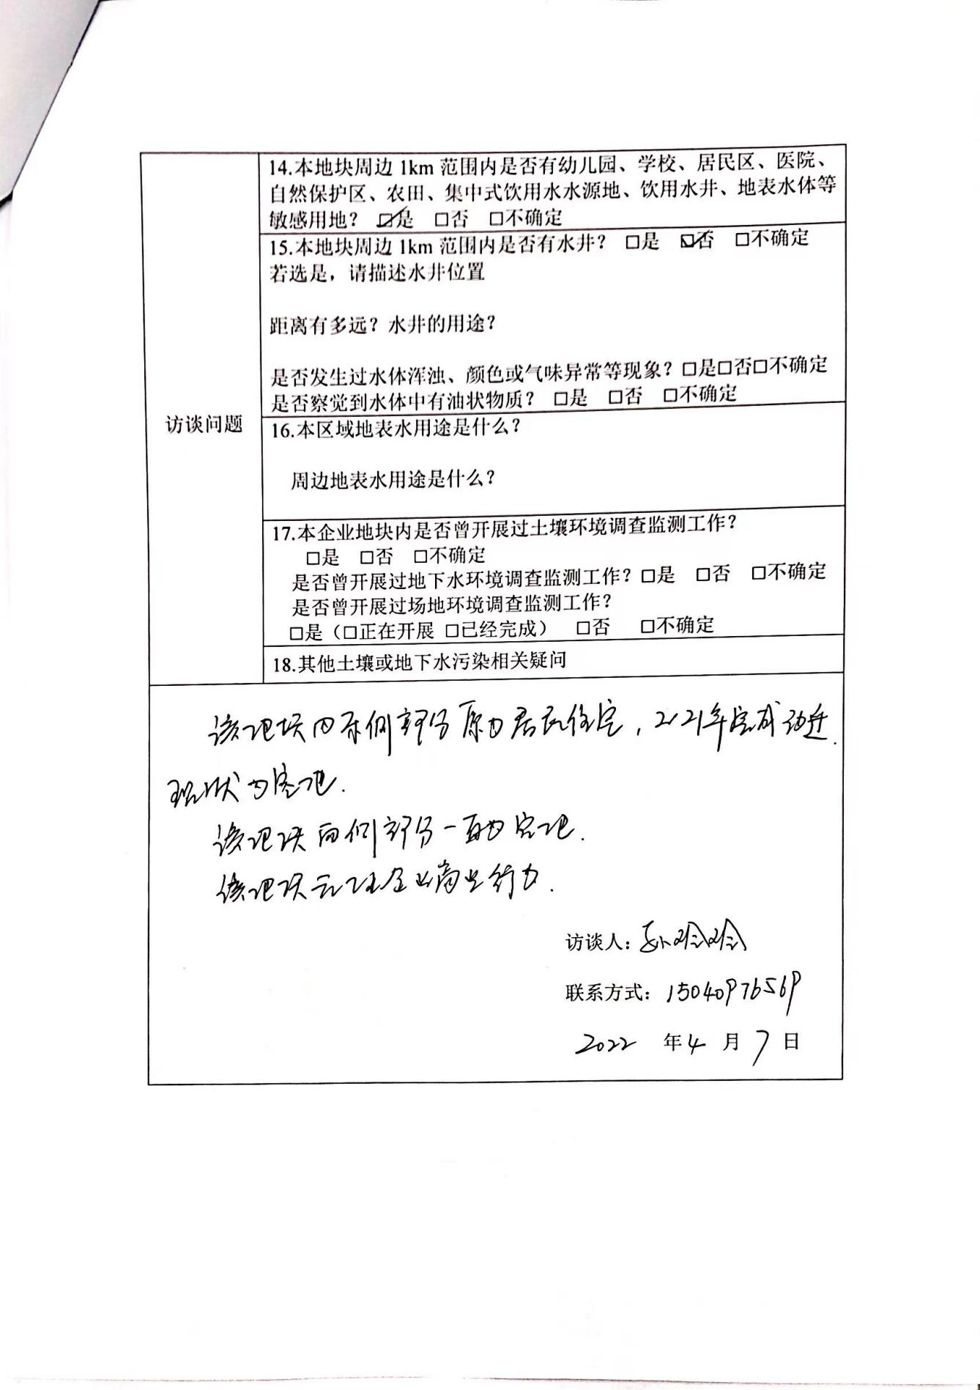
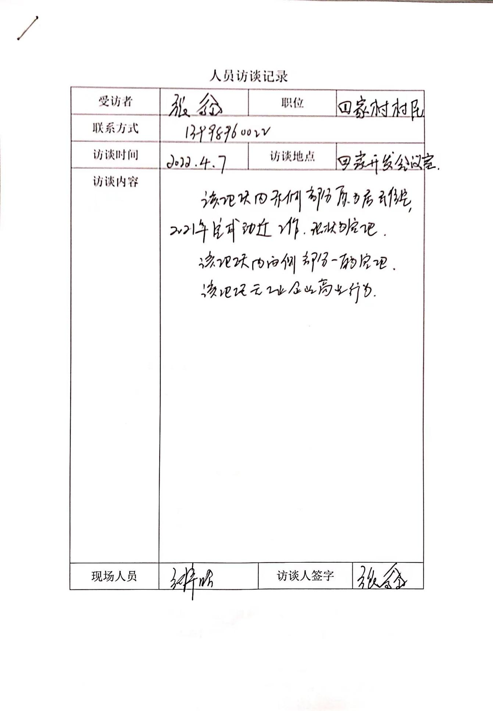
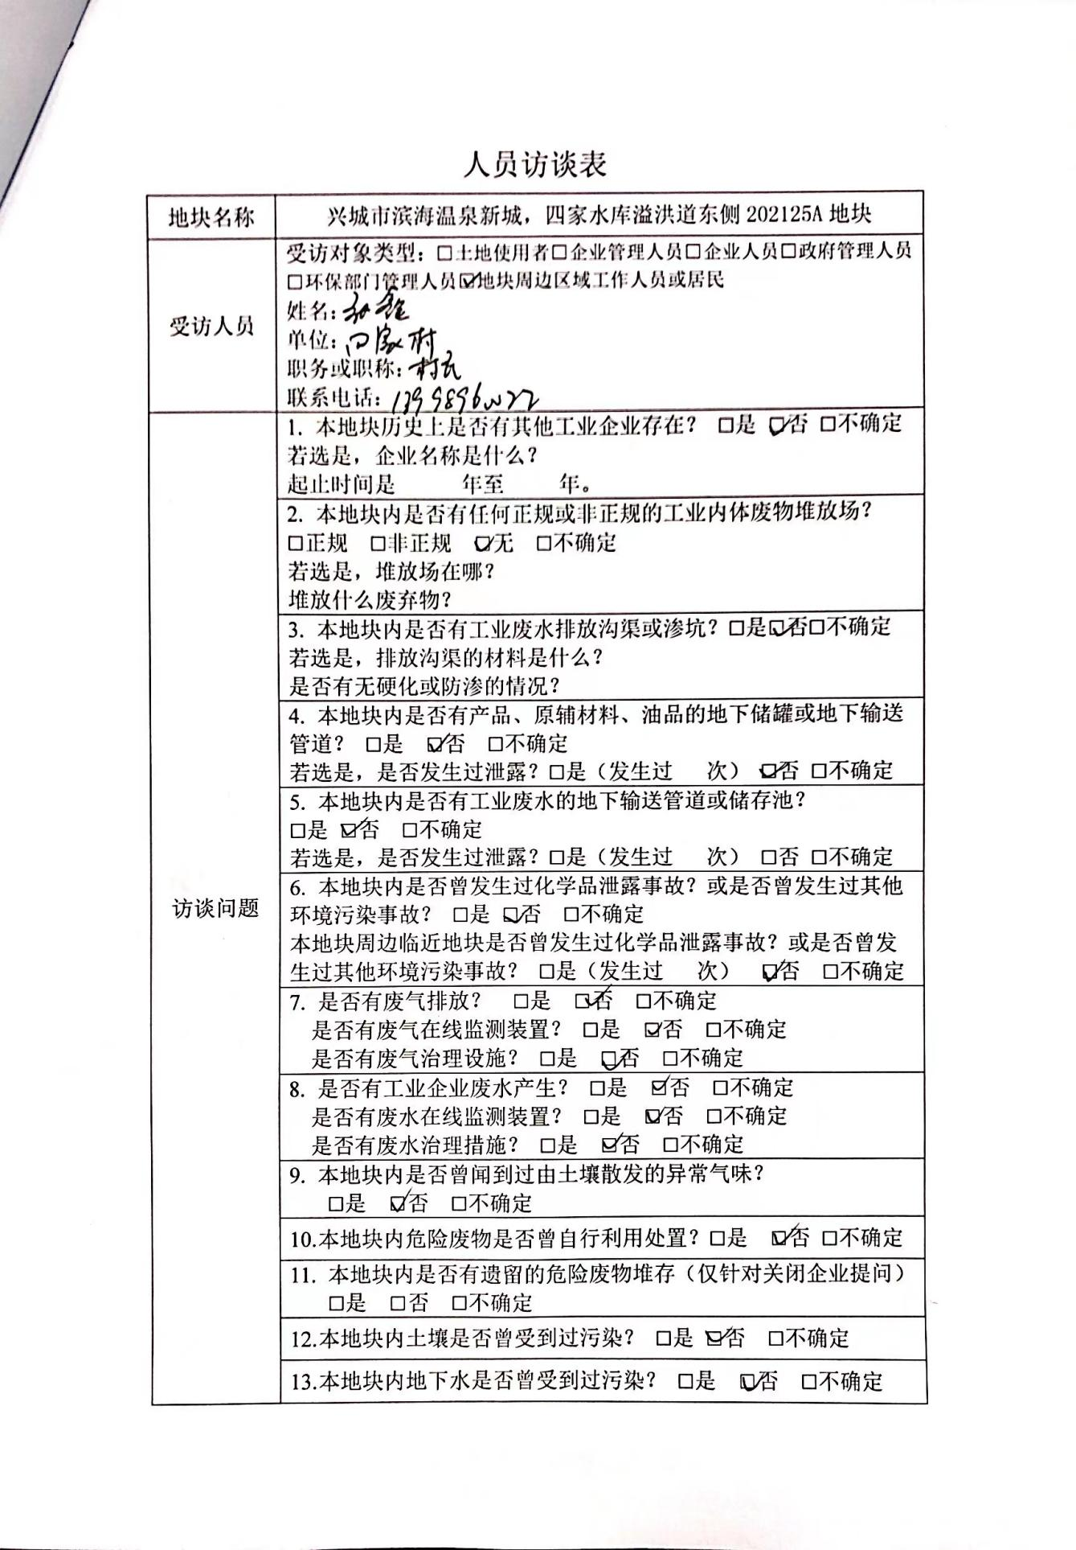
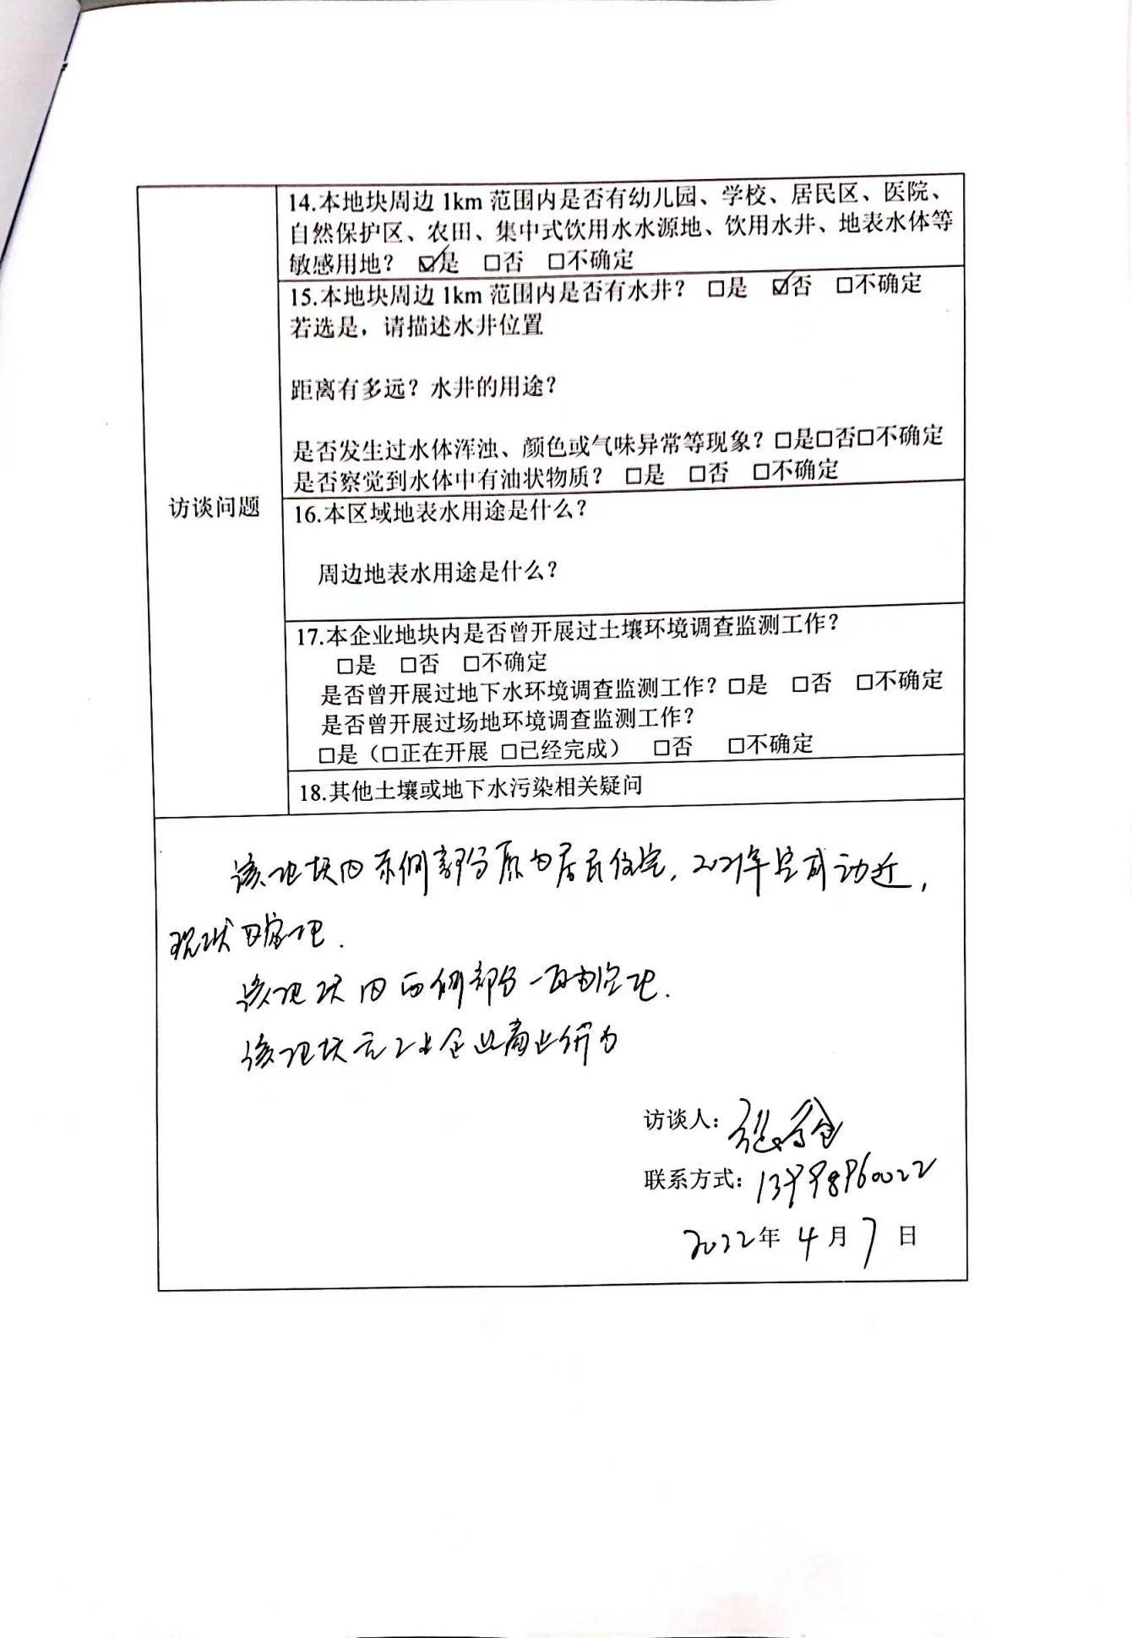
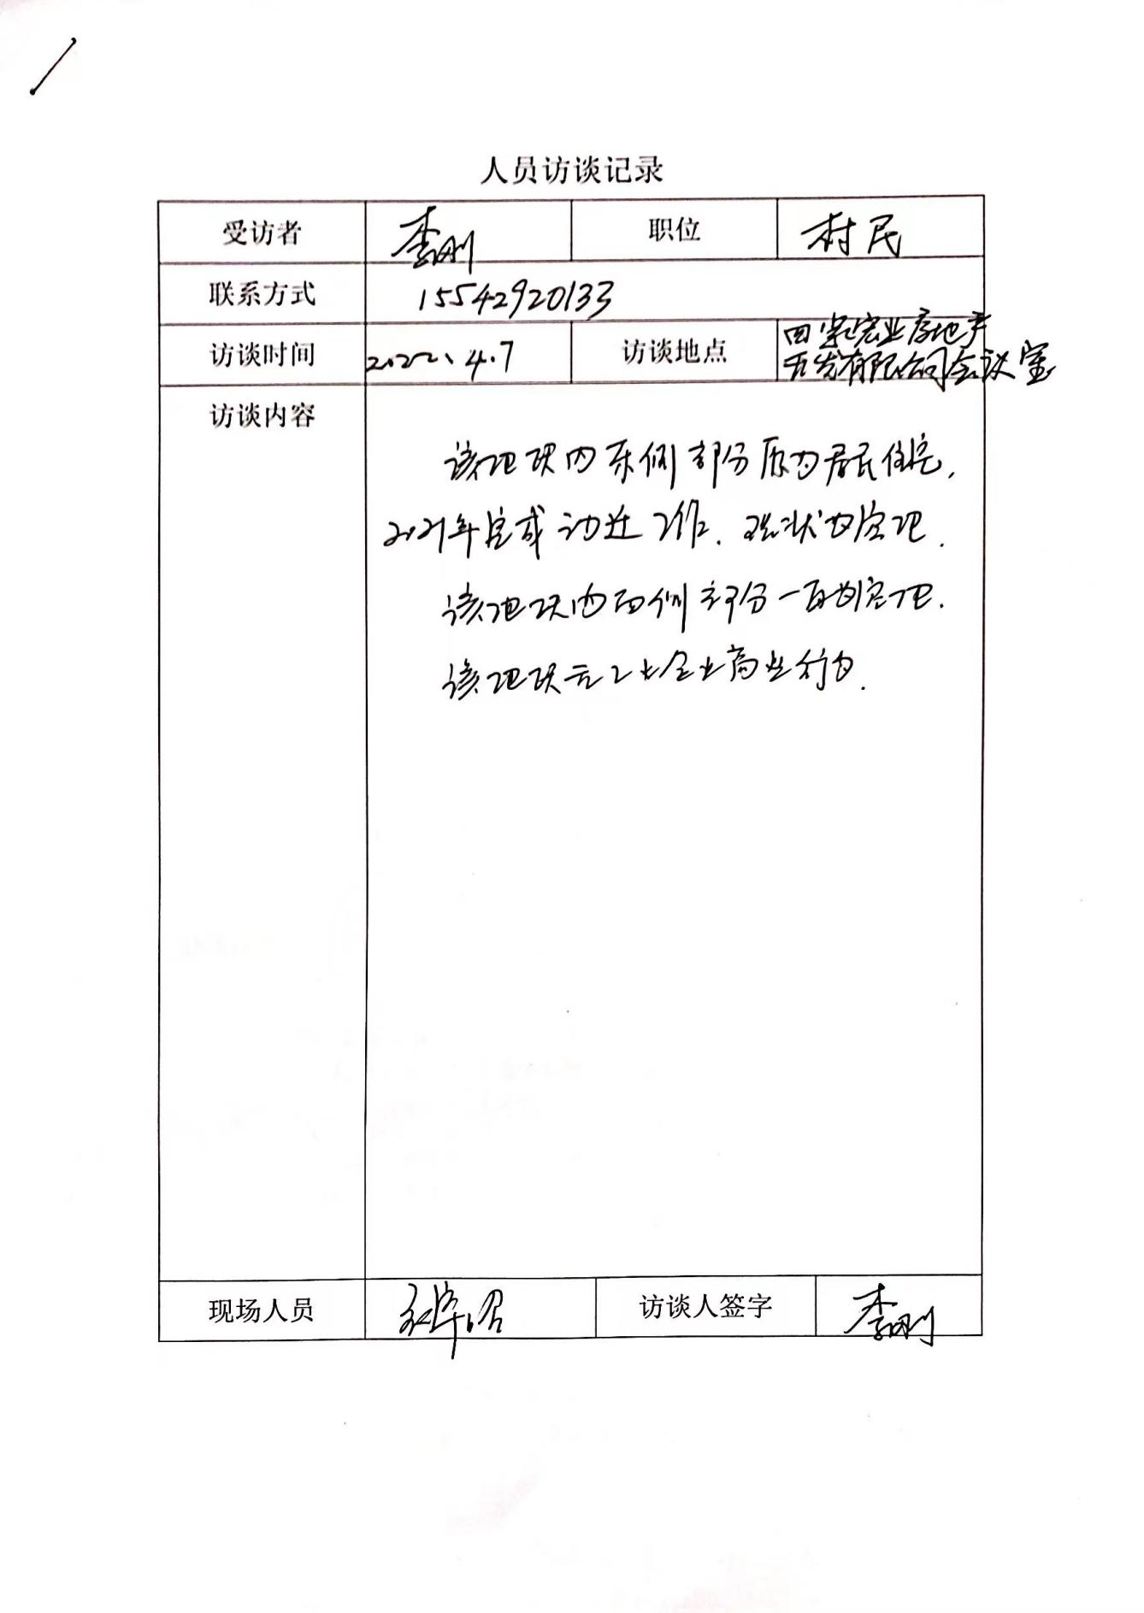
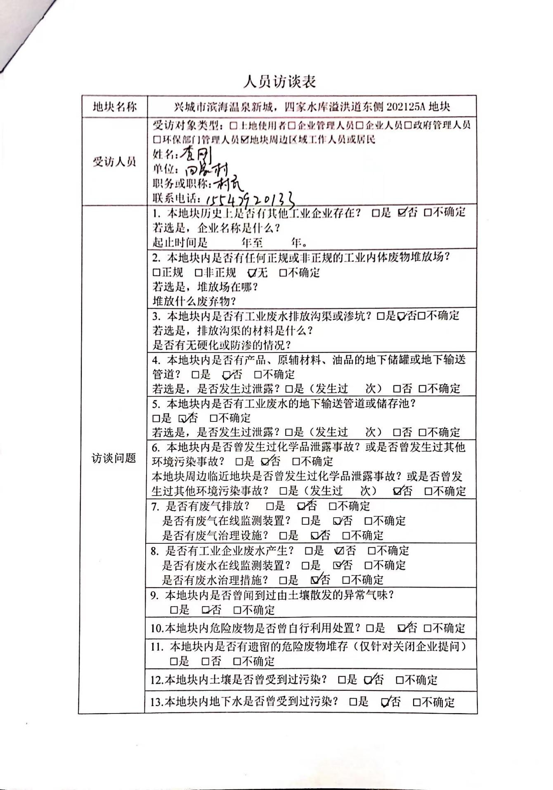
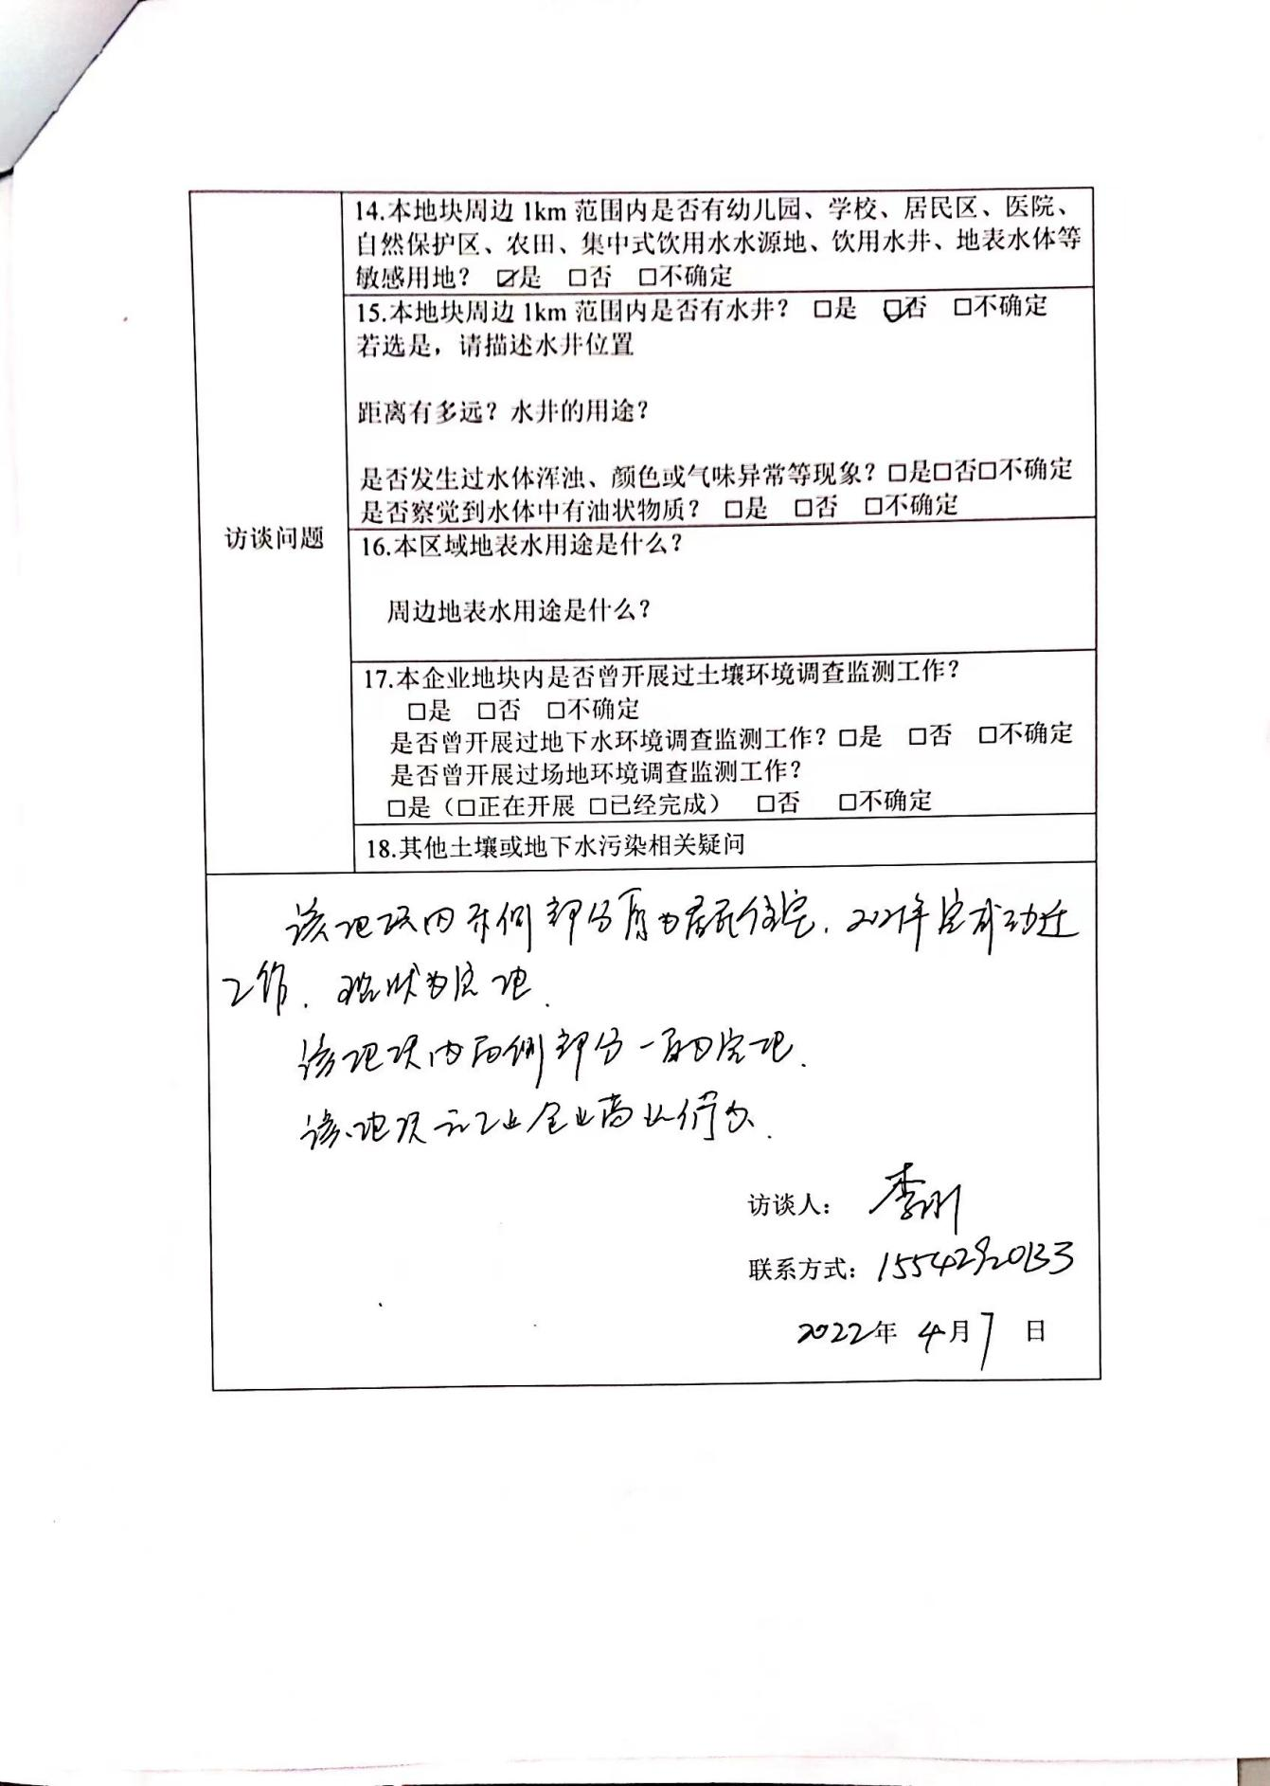
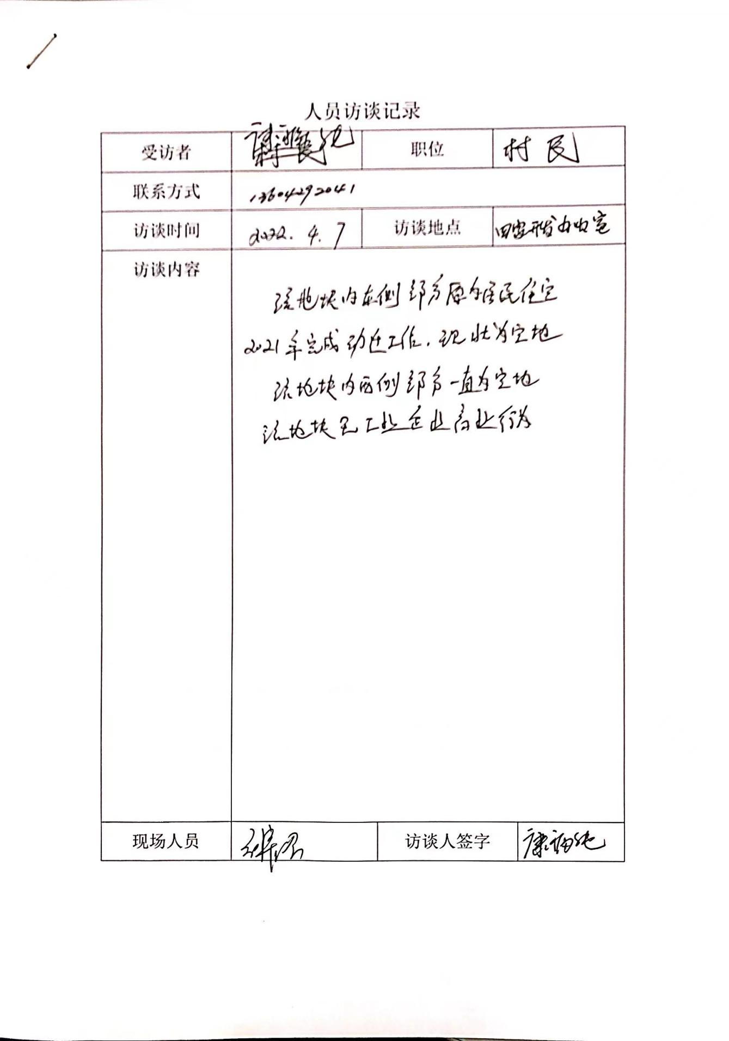
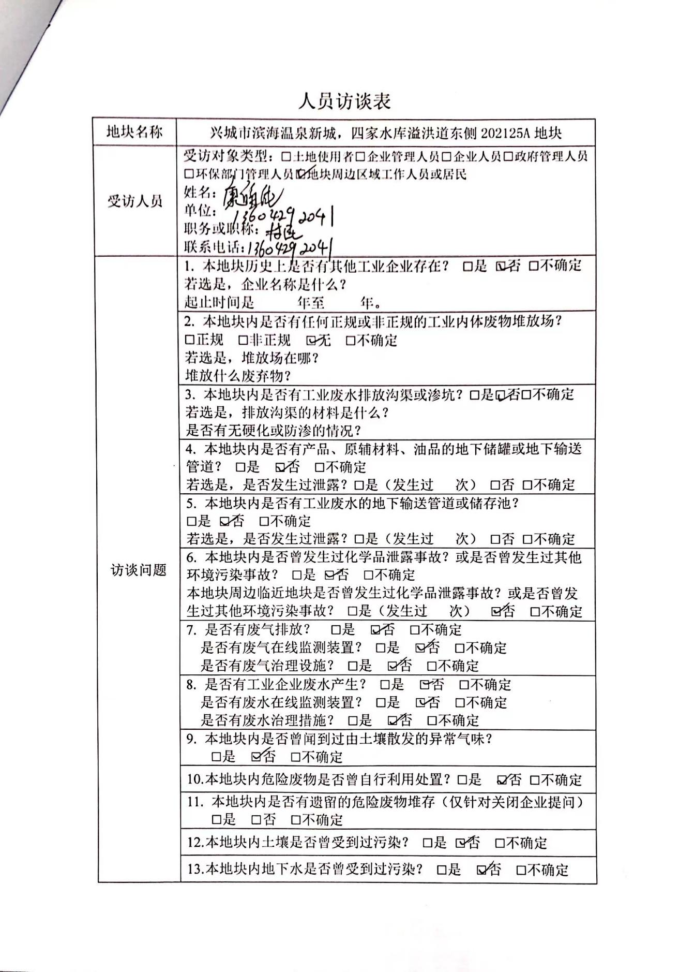

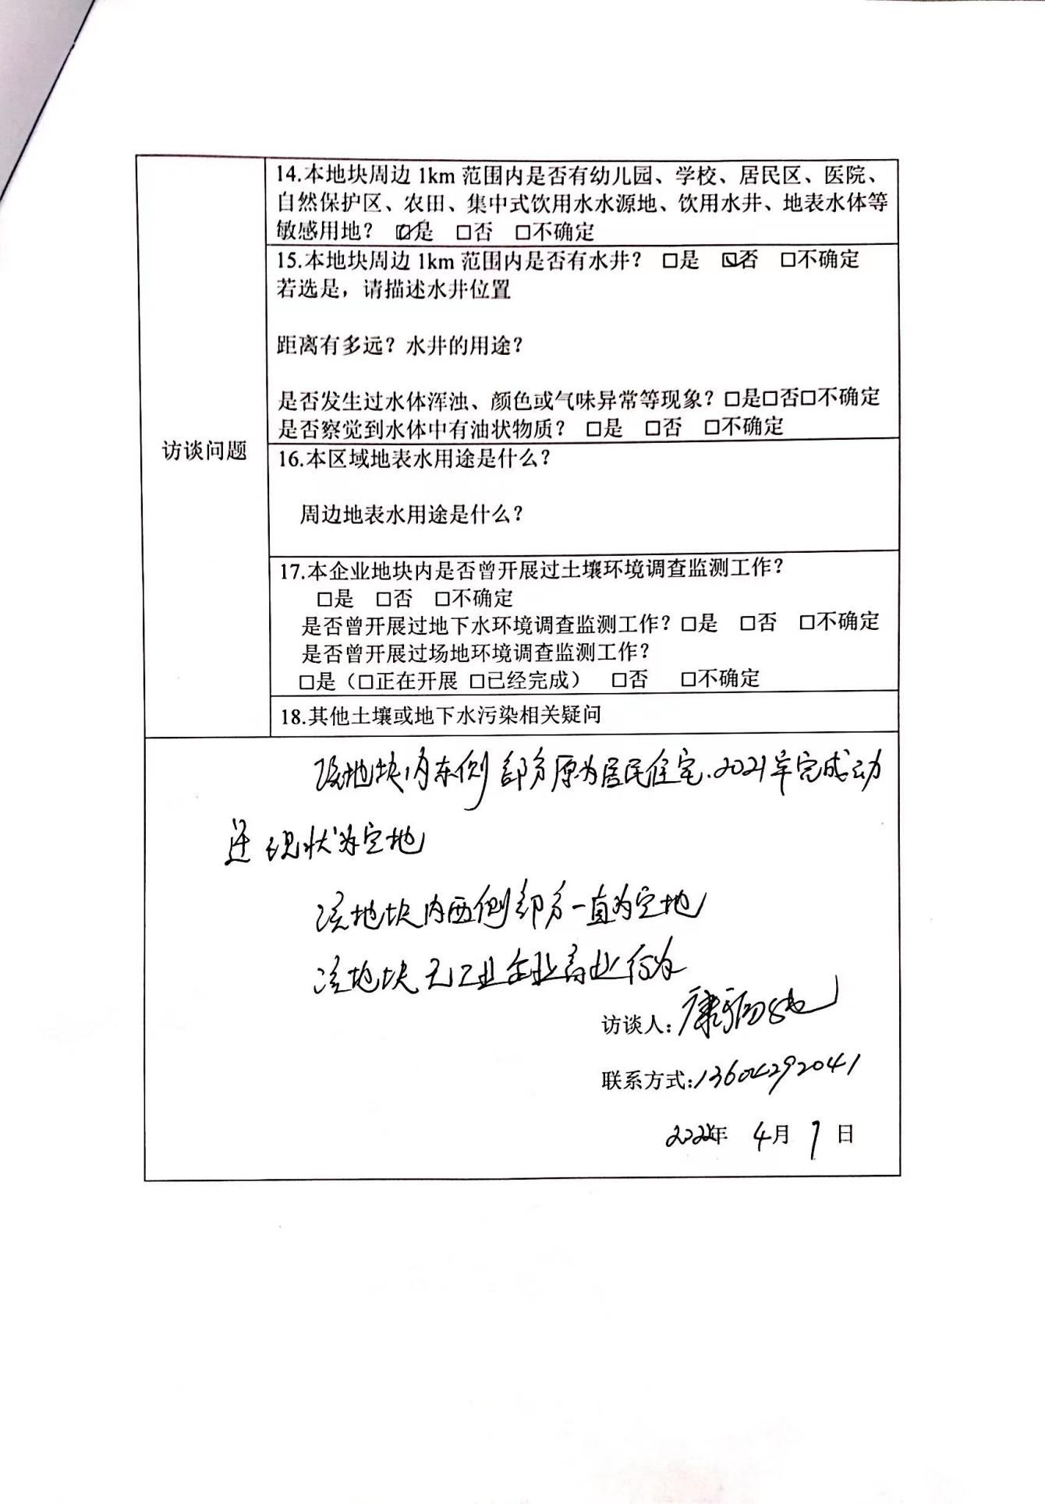

8.8 地块岩土工程勘察报告
